**3.6 PHP Generators Explained - Full PHP 8 Tutorial**



Chúng ta đã trình bày về các trình vòng lặp và cách lặp lại các đối tượng trong phần 2 của bài học 2.22. Nếu bạn chưa xem video đó, vui lòng cân nhắc xem video đó trước vì nó sẽ giúp bạn hiểu bài học này tốt hơn. Tôi sẽ để lại liên kết tới video đó video [tại đây](https://www.youtube.com/watch?v=QFPP9B-Q3zM). Vì vậy hãy xem nó khi bạn có thời gian trong bài học này, chúng ta sẽ đề cập đến một thứ gọi là trình tạo, nói một cách đơn giản là chúng ta hãy lặp qua các tập hợp dữ liệu lớn mà không tiêu tốn quá nhiều bộ nhớ.

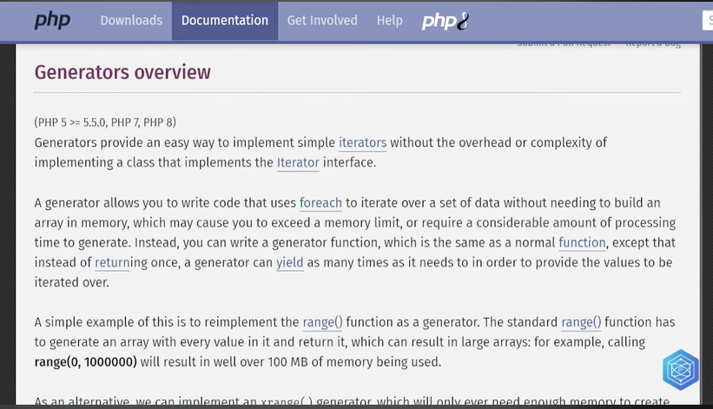

Hãy kiểm tra tài liệu php và đọc về các trình tạo nên các trình tạo cung cấp một cách dễ dàng để triển khai các trình vòng lặp đơn giản mà không cần tốn chi phí hoặc độ phức tạp khi triển khai một lớp triển khai giao diện trình vòng lặp. trình

tạo cho phép chúng ta viết mã sử dụng 4-h để lặp qua một tập hợp dữ liệu mà không cần xây dựng một mảng trong bộ nhớ có thể khiến chúng tôi vượt quá giới hạn bộ nhớ hoặc yêu cầu lượng thời gian xử lý đáng kể để tạo.

Thay vào đó, bạn có thể viết một hàm tạo giống như một hàm bình thường ngoại trừ việc thay vì quay lại một lần, trình tạo có thể mang lại nhiều lần như nó cần để cung cấp các giá trị được lặp đi lặp lại nên điều này có ý nghĩa nhưng khi bạn đọc nó lần đầu tiên, bạn có thể không hiểu nó ngay lập tức vì vậy để hiểu rõ hơn về máy phát điện, hãy làm một vài ví dụ để làm rõ mọi thứ .

Trước tiên, chúng tôi sẽ làm một ví dụ được cung cấp trong tài liệu và sau đó thỉnh thoảng chúng tôi sẽ tham khảo lại định nghĩa này để thực sự hiểu ý nghĩa của nó.

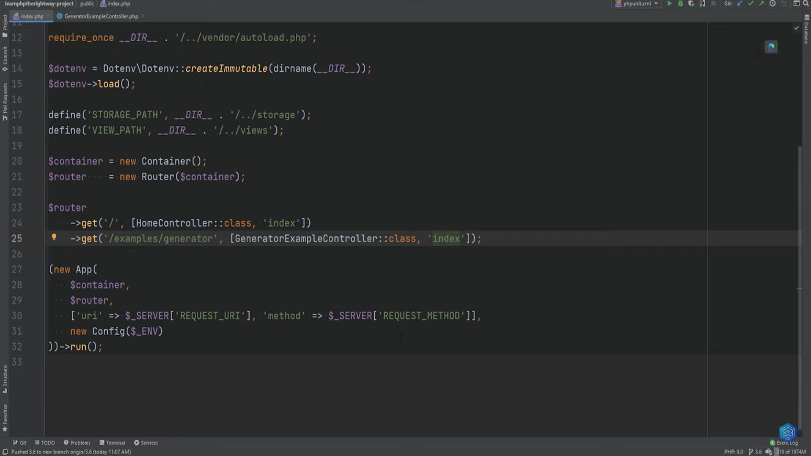

Tôi đã tạo một tuyến đường mới và một bộ điều khiển để minh họa các ví dụ về trình tạo nên chúng tôi có Tuyến trình tạo ví dụ này được kết nối với bộ điều khiển 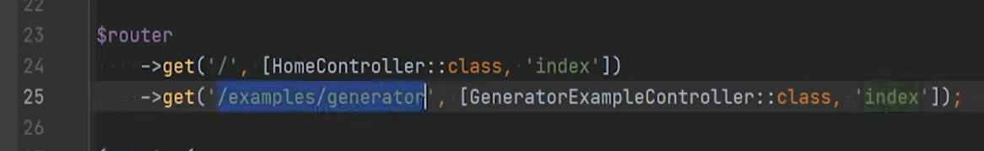

ví dụ trình tạo với phương thức chỉ mục trên đó, vì vậy chúng ta sẽ đi vào phương thức chỉ mục đó và đây là những gì chúng ta sẽ sử dụng cho ví dụ này.

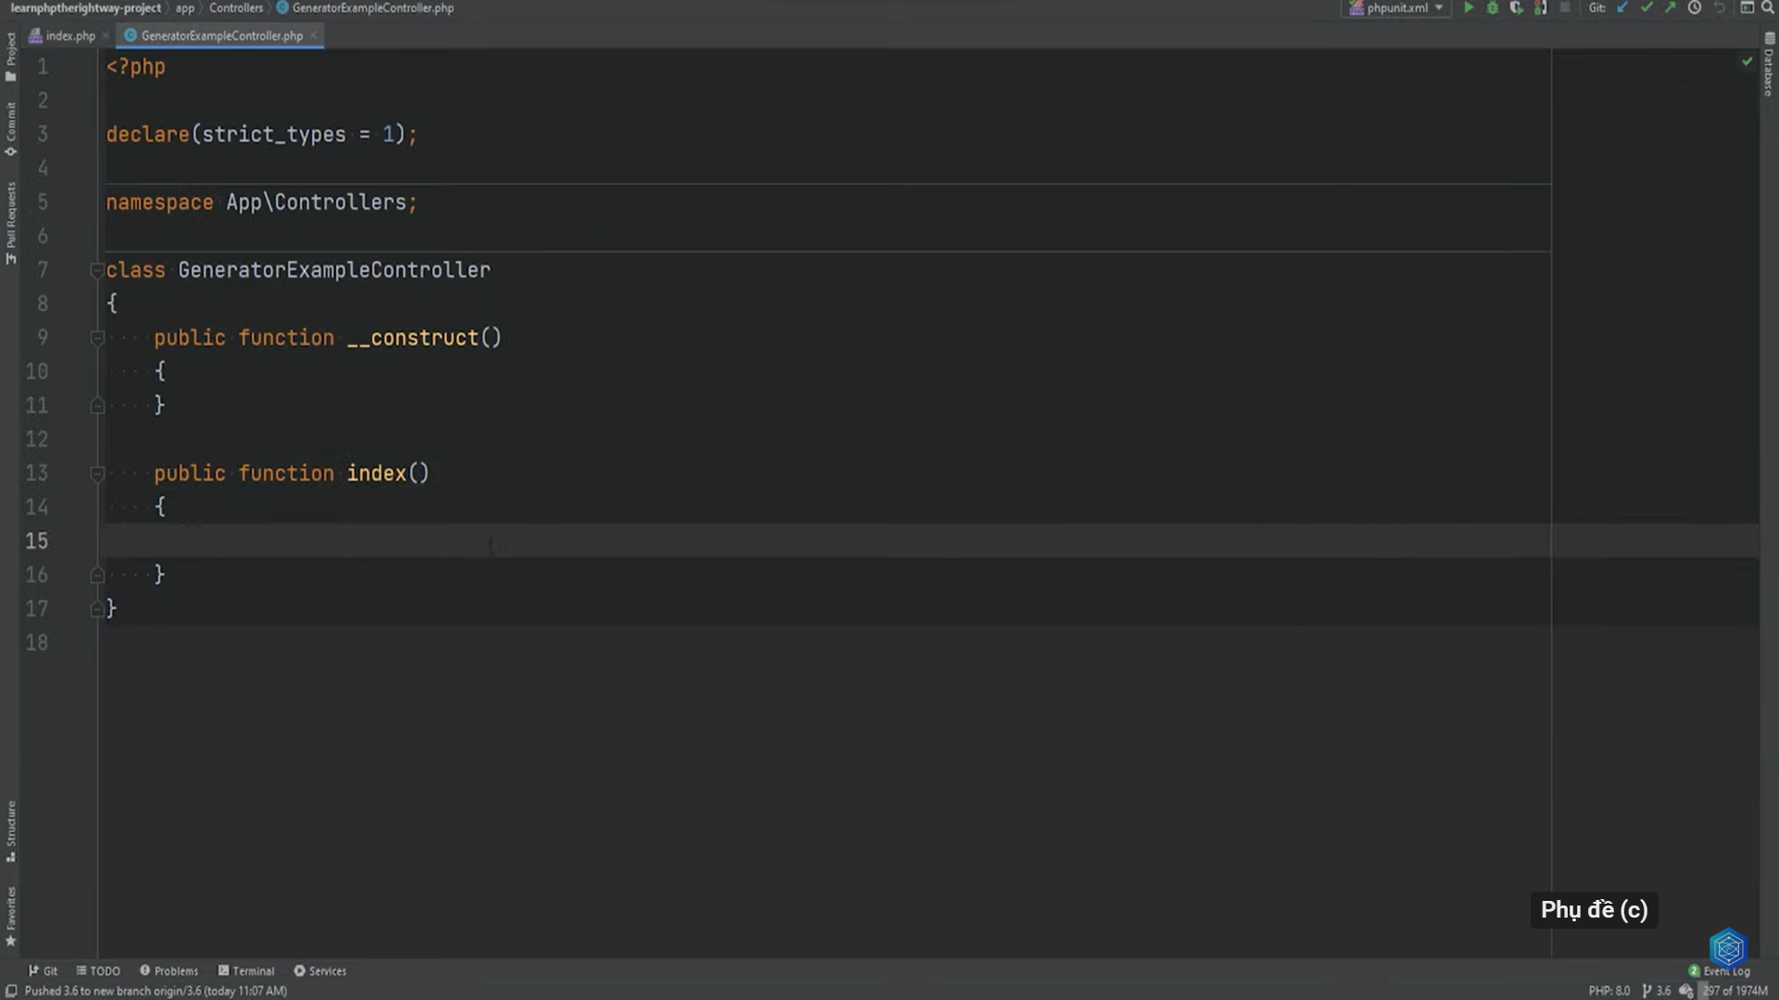

Ví dụ từ tài liệu sử dụng hàm có tên range

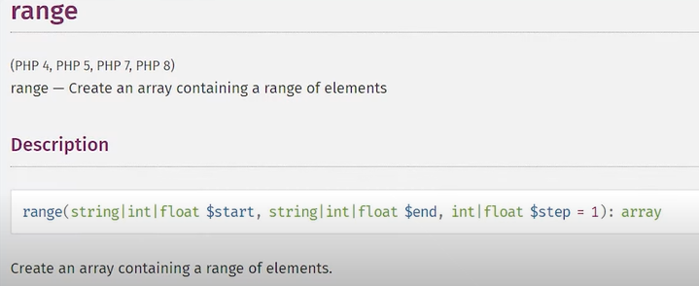

như bạn có thể biết, hàm phạm vi tạo một mảng có phạm vi hoặc kích thước được cung cấp và điền các giá trị của nó để chúng ta có thể tạo một biến lưu trữ mảng số để chúng ta có thể gọi biến số bằng phạm vi và chúng ta sẽ chuyển 1 và 10

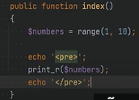

vì số phạm vi bắt đầu và kết thúc, hãy in mảng này và chúng ta sẽ sử dụng print r và chúng ta cũng sẽ thêm các thẻ trước vào đây để dễ đọc hơn,

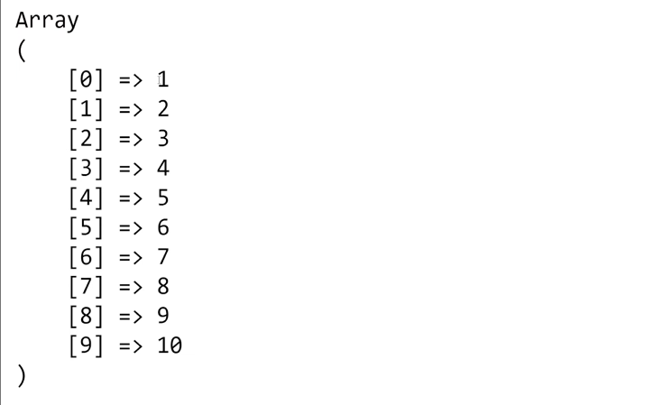

hãy mở trình duyệt làm mới trang và chắc chắn chúng ta sẽ nhận được một mảng có 10 phần tử trong đó và các giá trị của nó chỉ là một số bắt đầu từ 1 đến 10.

Vấn đề là mặc dù mảng này ở đây được tích hợp trong bộ nhớ khi hàm phạm vi được gọi nên nó tiêu tốn và sử dụng hết bộ nhớ. Cần xây dựng mảng đó, xây dựng một mảng gồm 10 số không tệ lắm và không thực sự là một hoạt động tốn nhiều bộ nhớ nhưng như bạn có thể tưởng tượng khi bạn chuyển qua các số lớn hơn, nơi nó sẽ tạo thành một mảng đủ lớn, cuối cùng bạn sẽ hết về bộ nhớ vì vậy hãy kiểm tra một số con số hãy kiểm tra 10 000 và xem liệu điều này có hiệu quả không chúng ta sẽ làm mới trang và chắc chắn nó hoạt động, hãy tăng số đó lên 1 triệu và có vẻ như nó vẫn hoạt động nhưng phải mất một thời gian vì nó phải in ra tất cả những con số đó nếu chúng ta tiếp tục cuộn xuống phía dưới, chúng ta thấy rằng nó đang dần dần in tất cả những con số này lên vì vậy hãy tăng nó lên 3 triệu

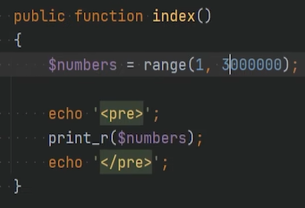

và xem điều gì sẽ xảy ra hãy làm mới trang và chắc chắn bây giờ nó không thành công và chúng tôi gặp phải lỗi nghiêm trọng khi hết bộ nhớ, tất nhiên điều này sẽ phụ thuộc vào một số yếu tố, một là giới hạn bộ nhớ được đặt cho môi trường và một lỗi khác là bộ nhớ mà mỗi phần tử tiêu thụ mảng của chúng tôi rất đơn giản và nó chỉ chứa các số nên nó không tiêu tốn nhiều bộ nhớ, đó là lý do tại sao phải mất rất nhiều số trong mảng của chúng ta để hết bộ nhớ nhưng trong một ứng dụng thực tế, bạn có thể hết bộ nhớ với ít dữ liệu hơn, ví dụ như 10.000. Các đối tượng hoặc thực thể mô hình được hydrat hóa hoàn toàn có đủ dữ liệu có thể hết bộ nhớ sớm hơn nhiều.

Hiện tại, có một số giải pháp cho các vấn đề về bộ nhớ như vậy, trước tiên chúng ta có thể triển khai phân trang để không chọn nhiều hơn số lượng bản ghi giới hạn đã đặt mà chúng ta



cũng có thể thêm tính năng lọc để lọc kết quả



nhằm thu hẹp số lượng bản ghi được chọn và chúng tôi cũng có thể chỉ chọn dữ liệu mà chúng tôi cần.

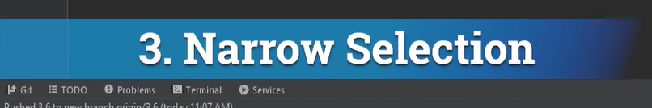

Các giải pháp này vẫn ổn và sẽ hoạt động trong nhiều trường hợp nhưng trong một số trường hợp bạn cần phải lặp lại trên một tập dữ liệu lớn có thể hết bộ nhớ, đây là lúc các trình tạo có thể trợ giúp.

Vì vậy, để triển khai trình tạo, điều đầu tiên chúng ta cần làm là thay vì sử dụng hàm phạm vi tích hợp ở đây, chúng ta cần sử dụng hàm phạm vi tùy chỉnh mà chúng ta sẽ triển khai như một hàm tạo để có thể gọi hàm tùy chỉnh của mình giống như phạm vi lười biếng trong ví dụ này.

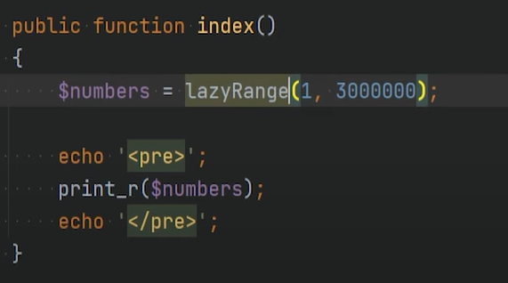

Tôi sẽ triển khai hàm này như một phương thức trong bộ điều khiển này nhưng nó có thể được triển khai như một hàm trợ giúp hoặc thậm chí là một phần của một lớp riêng biệt , v.v. nhưng tôi muốn giữ ví dụ này đơn giản và chính xác nên tôi sẽ để nó trong bộ điều khiển này nên chúng ta sẽ thực hiện phạm vi lười biếng này và chúng ta sẽ tạo phương thức này trước tiên tham số là bắt đầu và tham số thứ hai là kết thúc để xây dựng một dãy số có phạm vi nhất định.

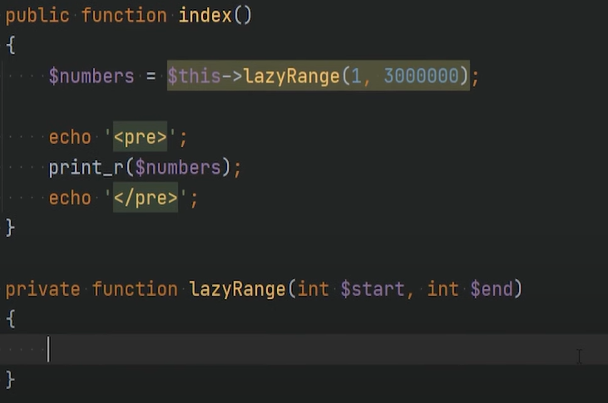

chúng ta cần một loại vòng lặp nào đó nên chúng ta sẽ sử dụng vòng lặp for để có thể làm điều gì đó như for i bằng bắt đầu i nhỏ hơn bằng để kết thúc i cộng cộng và sau đó với mỗi lần lặp,

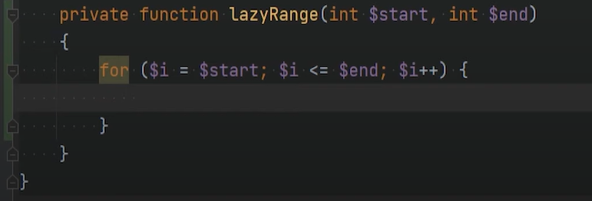

chúng ta cần return giá trị để nó có thể được lưu trữ trong một mảng, vì vậy một tùy chọn là có một loại mảng nào đó lưu trữ tất cả các giá trị và sau đó chúng ta có thể đẩy các giá trị vào mảng đó để chúng ta có thể làm điều gì đó như các số ở đây bằng mảng trống rồi đẩy số đó vào mảng số và chỉ cần return các số ở đây

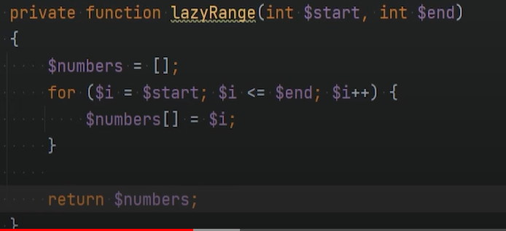

nhưng điều này sẽ gặp vấn đề về bộ nhớ tương tự vì về cơ bản chúng ta đang làm điều tương tự như hàm phạm vi.

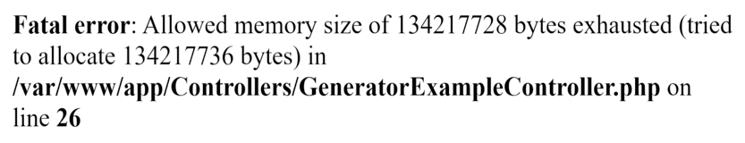

Nếu chúng ta quay lại và làm mới trang mà chúng ta vẫn gặp phải lỗi nghiêm trọng này nên cách này không hiệu quả.

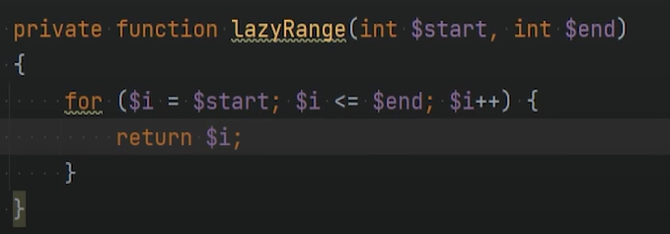

Chúng ta cần loại bỏ lỗi này và thay vào đó, điều chúng ta cần làm là mang lại giá trị của i ở mỗi lần lặp. Bây giờ chúng ta làm cách nào mang lại giá trị nếu chúng ta chỉ cố gắng return thì điều này cũng sẽ không hiệu quả vì nếu tôi quay lại và làm mới thì chúng ta sẽ chỉ nhận được 1 vì như bạn biết câu lệnh return sẽ dừng quá trình thực thi và return giá trị

Uk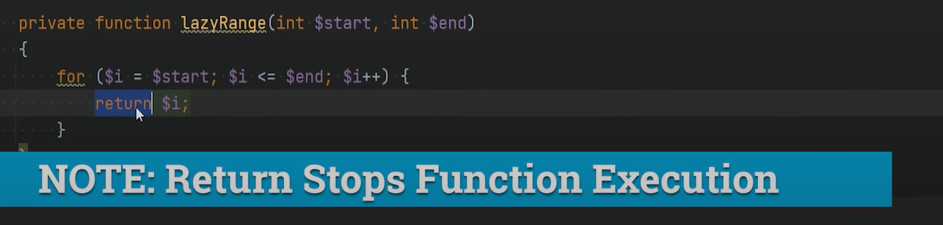

Vậy làm cách nào để biến giá trị này thành hàm tạo, hãy quay lại tài liệu và đọc về nó, chúng ta thấy rằng câu cuối cùng của đoạn thứ hai nói rằng

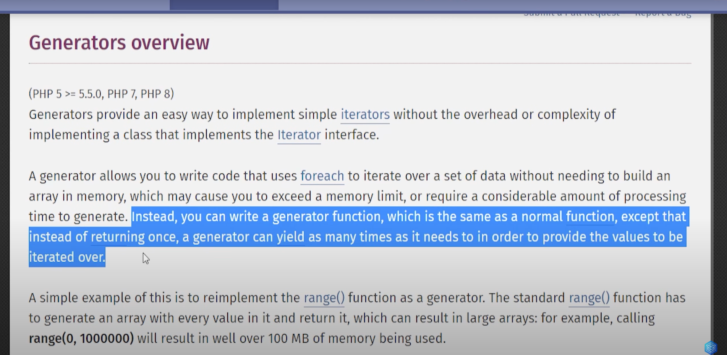 Thay vì quay lại một khi trình tạo có thể mang lại số lần tùy ý. Để cung cấp các giá trị được lặp lại và từ khóa ở đây là **năng suất**, hãy nhấp vào từ khóa năng suất để chúng ta có thể tìm hiểu thêm về nó để chúng ta thấy rằng trọng tâm của hàm tạo là từ khóa **năng suấ**t

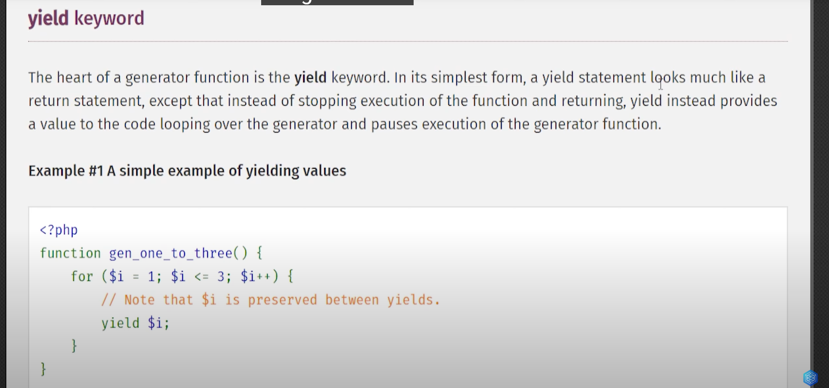

và ở dạng đơn giản nhất là năng suất câu lệnh trông giống như một câu lệnh return ngoại trừ việc thay vì dừng thực thi hàm và return yield, thay vào đó, nó cung cấp một giá trị cho mã lặp quá trình tạo và tạm dừng việc thực thi hàm của trình tạo và điều cần nhấn mạnh ở đây là **phần tạm dừng thực thi** này.



Vì vậy từ khóa yield tạm dừng quá trình thực thi trong khi câu lệnh return dừng thực thi, vì vậy hãy quay lại mã và thay đổi return thành yield và điều sẽ xảy ra ở đây là thay vì dừng thực thi như câu lệnh return,

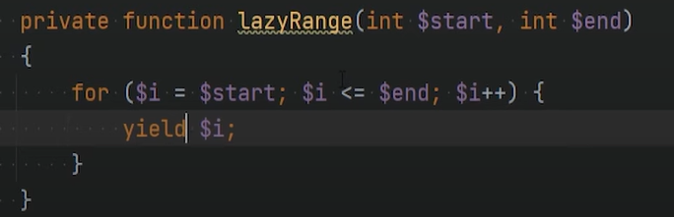

nó sẽ chỉ mang lại giá trị của biến i và nó sẽ tạm dừng việc thực thi chức năng của trình tạo cho đến lần tiếp theo trình tạo cần chạy và đây là lý do tại sao tôi đưa từ lazy vào tên phương thức này vì chúng ta thuộc loại lười tải hoặc tạo dữ liệu một cách lười biếng, điều này có nghĩa là rằng chúng tôi không tải mọi thứ cùng một lúc vào bộ nhớ, chúng tôi thực hiện theo yêu cầu, vì vậy hãy kiểm tra xem nó có hoạt động không vì vậy tôi sẽ mở trình duyệt và làm mới trang và chắc chắn là chúng tôi không làm như vậy gặp bất kỳ lỗi nào liên quan đến bộ nhớ, chúng tôi không gặp phải bất kỳ lỗi nghiêm trọng nào nhưng chúng tôi cũng không nhận được một mảng được in trên màn hình thay vào đó chúng tôi nhận được một đối tượng trình tạo.

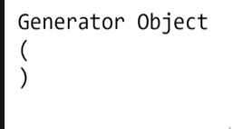

Hãy mở tài liệu về lớp trình tạo và xem nó là gì vì đây là một đối tượng của lớp trình tạo,

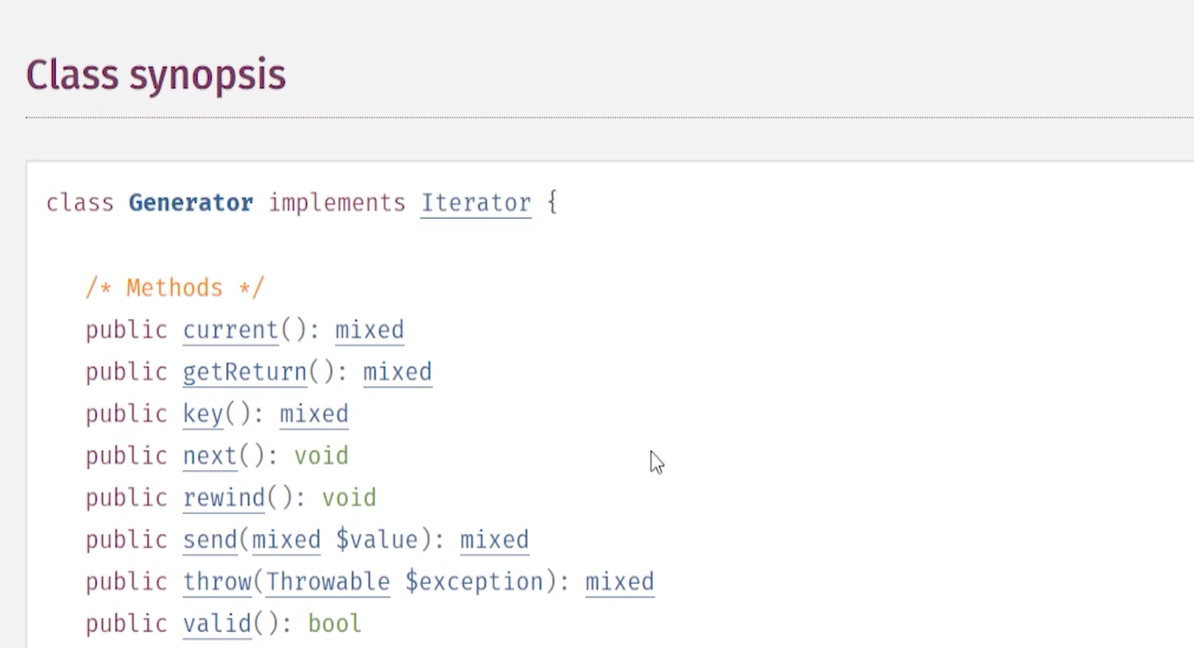

chúng ta có thể thấy rằng lớp trình tạo thực hiện giao diện iterator, điều này có nghĩa là chúng ta có thể lặp qua đối tượng trình tạo bằng cách sử dụng vòng lặp for each hoặc chúng ta cũng có thể gọi các phương thức lặp này theo cách thủ công, vì vậy hãy gọi phương thức current theo cách thủ công và in nó ra nên tôi sẽ mở mã ở đây và thay vì in các số của chúng tôi, chúng tôi chỉ đơn giản lặp lại các số hiện tại và bởi vì chúng tôi biết rằng các hàm hoặc phương thức của trình tạo return đối tượng phiên bản của trình tạo nên chúng tôi có thể chỉ cần gõ gợi ý này cái này sẽ return đối tượng trình tạo

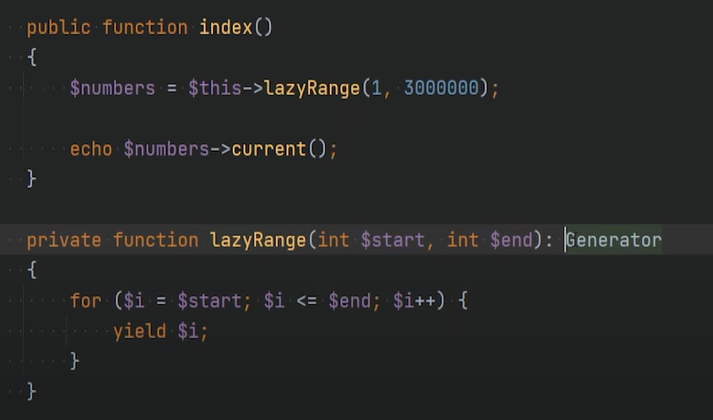

Vì vậy hãy mở lại trình duyệt làm mới trang và chắc chắn rằng chúng ta đã có được một cái, hãy chuyển sang cái tiếp theo bằng cách gọi phương thức next và hãy gọi lại hiện tại, hãy làm mới trang và chắc chắn là chúng ta đã hoàn thành nhận được hai

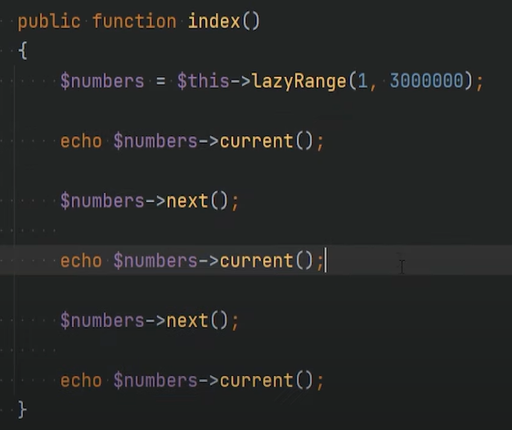

vì vậy lần đầu tiên chúng ta nhận được một sau đó chúng ta sẽ nhận được hai hãy làm điều đó một lần nữa tôi sẽ sao chép nó hãy làm mới trang và bây giờ chúng ta sẽ nhận được ba

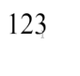

để bạn hiểu được điểm như bạn thấy dữ liệu hiện đang được tạo trong bộ nhớ ngay lập tức nhưng thay vào đó, các giá trị được cung cấp lần lượt, vì vậy hãy để tôi nhắc lại điều này một lần nữa và không có ý định chơi chữ ở đây khi phương thức phạm vi lười biếng được gọi là không có mã trong phương thức đó thực sự được thực thi ngay lập tức, chúng ta có thể thực sự dễ dàng kiểm tra điều này bằng cách thêm một số câu lệnh echo hoặc vardham trong phương thức lười biếng.

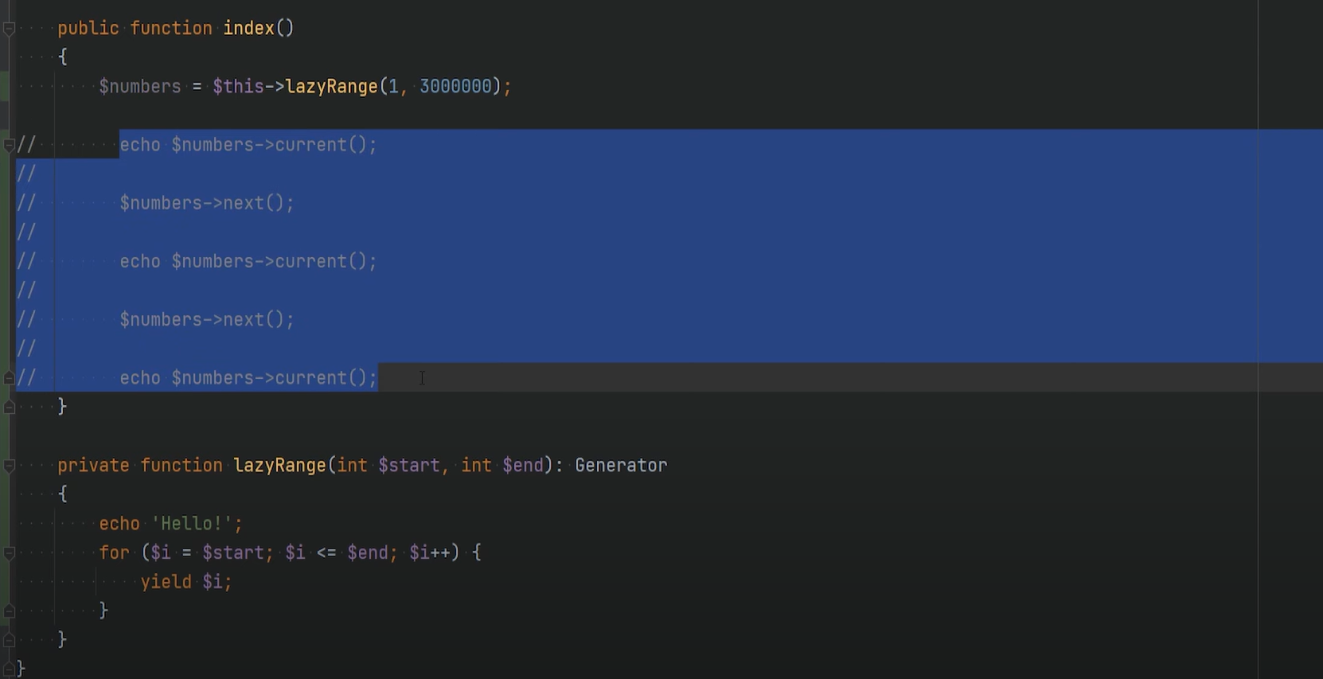

Tôi sẽ nhận xét những điều này ở đây vì chúng tôi không muốn chuyển cái hiện tại hoặc cái nâng cao sang cái tiếp theo và chúng tôi sẽ gọi Phương thức lười biếng, chúng tôi làm mới trang và như bạn có thể thấy mọi thứ đều trống, điều đó có nghĩa là mã này ngay tại đây không được thực thi ngay cả khi chúng tôi gọi phương thức, mã này trong phương thức lười biếng chỉ được thực thi khi một trong các phương thức lặp được gọi hoặc khi chúng ta lặp lại nó, sau đó nó sẽ bắt đầu thực thi mã cho đến khi đạt đến câu lệnh yield đầu tiên, khi đạt được câu lệnh yield, nó sẽ tạm dừng việc thực thi và giá trị được mang lại sau đó có thể được tìm nạp thông qua phương thức current để tiếp tục thực thi mà phương thức next cần được gọi sẽ tiếp tục thực thi cho đến câu lệnh yield tiếp theo , v.v.

Để gỡ lỗi này, tôi sẽ bỏ ghi chú này

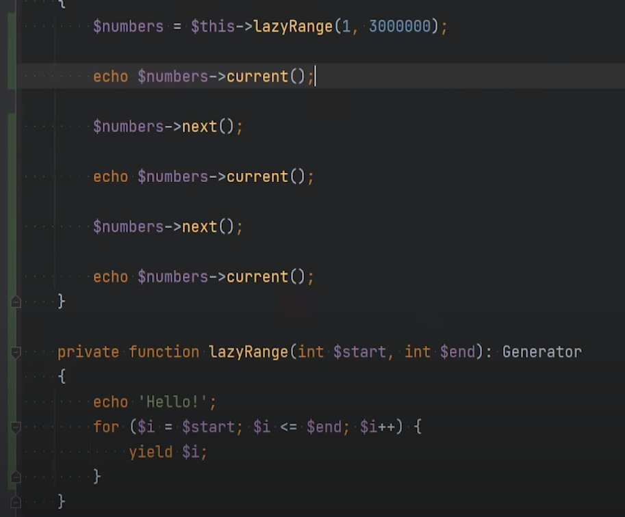

và chúng tôi sẽ làm mới trang một lần nữa và xem khi nào lời chào được in,



chúng tôi thấy rằng lời chào được in trước và sau đó chúng ta có một hai và ba vì vậy để nhắc lại điều này và không có ý định chơi chữ nữa khi chúng ta chỉ gọi một trong các hàm trên phiên bản trình tạo, sau đó nó bắt đầu thực thi mã trong phương thức trình tạo, phạm vi lười biếng trong trường hợp này, nó in ra xin chào và sau đó tiếp tục thực thi cho đến khi đạt được câu lệnh yield, anh ta đạt đến câu lệnh yield này và sử dụng giá trị của biến i, trong trường hợp này là số một và sau đó nó tạm dừng việc thực thi, giá trị này sau đó được phương thức current truy cập và sau đó nó được in dưới dạng một nếu chúng tôi nhận xét điều này và chỉ để lại current ở đây và làm mới trang thì nó sẽ không in 2 và 3,

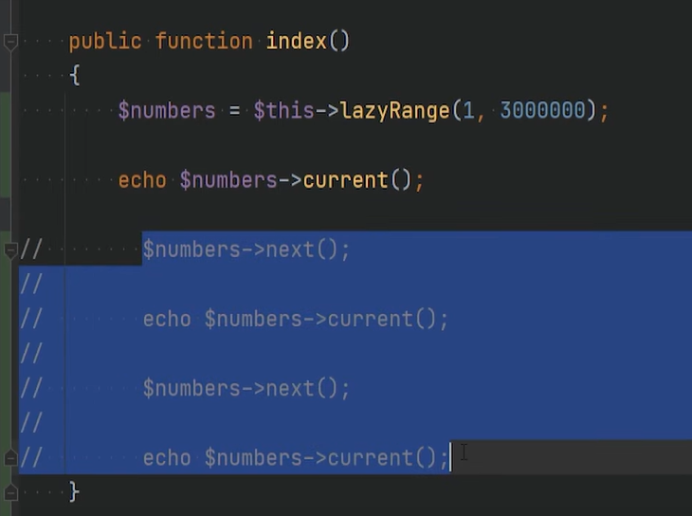

nó chỉ in 1nhưng sau đó chúng tôi thực hiện curent tiếp theo, về cơ bản sẽ tiếp tục thực thi nên điều đang xảy ra là nó chọn vị trí nó tạm dừng trước đó ở câu lệnh yield và nó tiếp tục thực thi và vì chúng ta đang ở trong vòng lặp nên nó sẽ chỉ quay trở lại câu lệnh yield trong lần lặp tiếp theo và nó hiển thị giá trị 2 vì tôi đã tăng ngay tại đây và nó tạm dừng việc thực thi lại bây giờ nếu tôi làm mới trang thì trang thứ 2 sẽ không được in

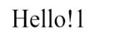

vì chúng ta chưa gọi phương thức current, nó chỉ đơn giản là mang lại kết quả và quá trình thực thi bị tạm dừng, chúng ta có thể truy cập trang đó bằng cách gọi lại phương thức current

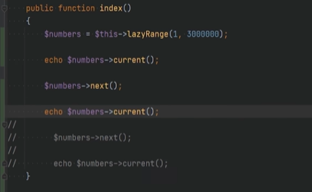

và nếu chúng ta làm mới ngay bây giờ chúng ta có 1 và 2

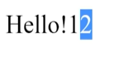

và điều này cứ tiếp tục cho đến khi không còn câu lệnh yield nào nữa và hàm tạo kết thúc, vì vậy nếu chúng ta bỏ ghi chú này thì điều này sẽ tiếp tục thực thi từ nơi nó dừng lại lần trước ở câu lệnh yield và bởi vì chúng ta đang ở trong vòng lặp nên nó chỉ lặp lại một lần nữa

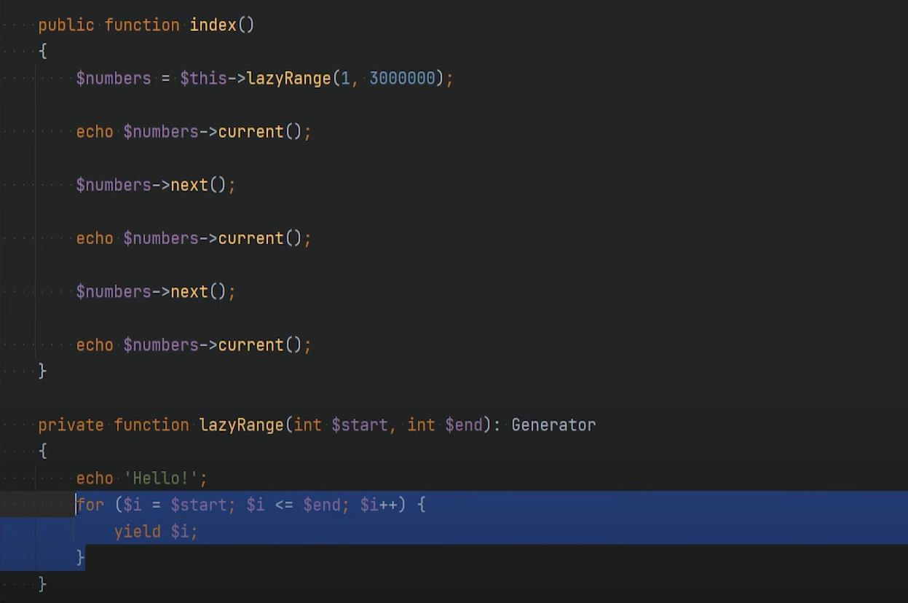

và sau đó chúng ta lặp lại giá trị mang lại tiếp theo sẽ là ba trong trường hợp này và nếu chúng ta làm mới trang, chúng ta sẽ nhận được 123

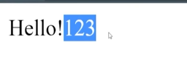

nên tôi biết tôi đã dành một nhiều thời gian hơn cho vấn đề này nhưng tôi muốn đảm bảo rằng điều này có ý nghĩa và dễ hiểu hơn về cách các trình tạo thực sự hoạt động trong ví dụ này, chúng ta có vòng lặp đúng, đó là cách các giá trị được tạo ra ở mỗi lần lặp nhưng thay vì vòng lặp, chúng ta có thể có nhiều báo cáo yield nếu chúng tôi muốn để chúng tôi có thể nhận xét điều này chẳng hạn và chúng tôi có thể chỉ cần mang lại yield bắt đầu rồi đến yield kết thúc và tôi biết đây thực sự không phải là hàm phạm vi.

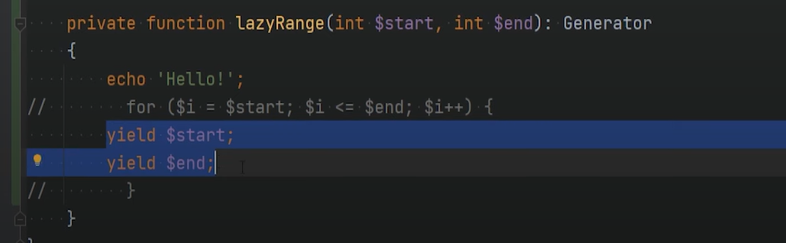

Tôi chỉ muốn cho bạn thấy rằng điều này sẽ hoạt động khi mang lại nhiều giá trị nó sẽ không tăng bất cứ thứ gì nó chỉ mang lại một và sau đó nó sẽ mang lại 3 triệu vì vậy điều sắp xảy ra là ngay tại đây chúng ta sẽ bắt đầu thực thi phương thức lười biếng mà nó sẽ in ra và nó sẽ giữ nguyên khi thực thi cho đến khi đạt đến câu lệnh yield đầu tiên ở đây, nó sẽ mang lại giá trị bắt đầu là một nên nó sẽ được in ở đây, sau đó chúng ta gọi phương thức next sẽ tiếp tục thực thi, nó sẽ tiếp tục thực thi từ thời điểm này trở đi cho đến câu lệnh yield tiếp theo và để chắc chắn rằng chúng ta có thể thêm một câu lệnh echo khác ở đây

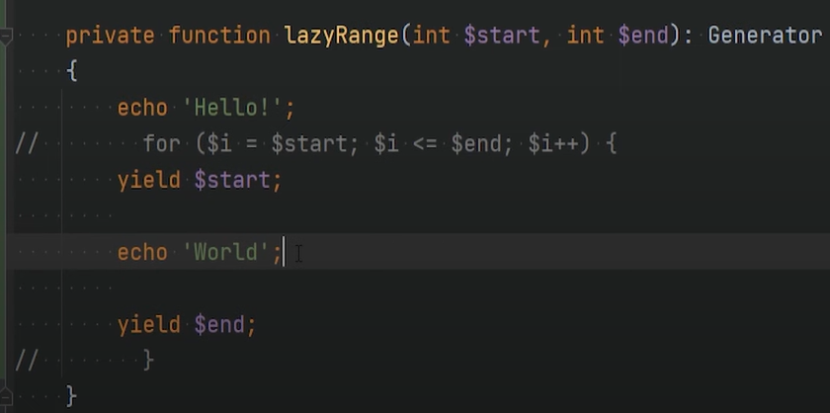

giống như thế giới và chúng ta sẽ thấy rằng nó sẽ chỉ được in khi phương thức next này được gọi và sau đó chúng ta lặp lại nó bằng phương thức current,

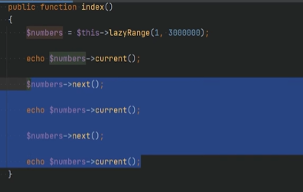

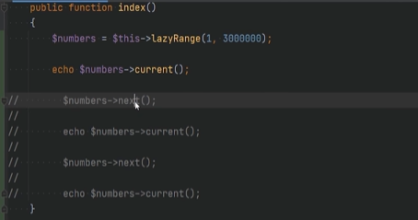

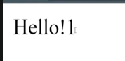

vì vậy hãy xem điều gì xảy ra tôi sẽ bình luận điều này và chúng ta sẽ gỡ lỗi một lần nữa vì vậy hãy làm mới chúng ta có lời chào và một như mong đợi chúng ta sẽ bỏ ghi chú tiếp theo và bỏ ghi chú câu lệnh echo mà chúng ta sẽ làm mới và chúng ta có xin chào một thế giới và ba triệu,

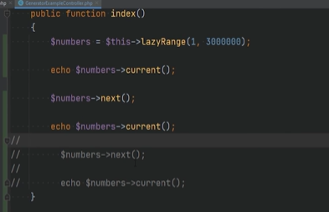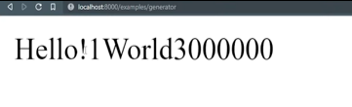

đúng như mong đợi, hãy bỏ ghi chú mã này và xem điều gì xảy ra tiếp theo và bạn có thể thấy không có gì được in vì chúng tôi không có bất kỳ báo cáo yield nào hoặc bất kỳ mã nào khác sau đó nếu chúng tôi thêm tiếng vang và một số loại dấu chấm than ở đây

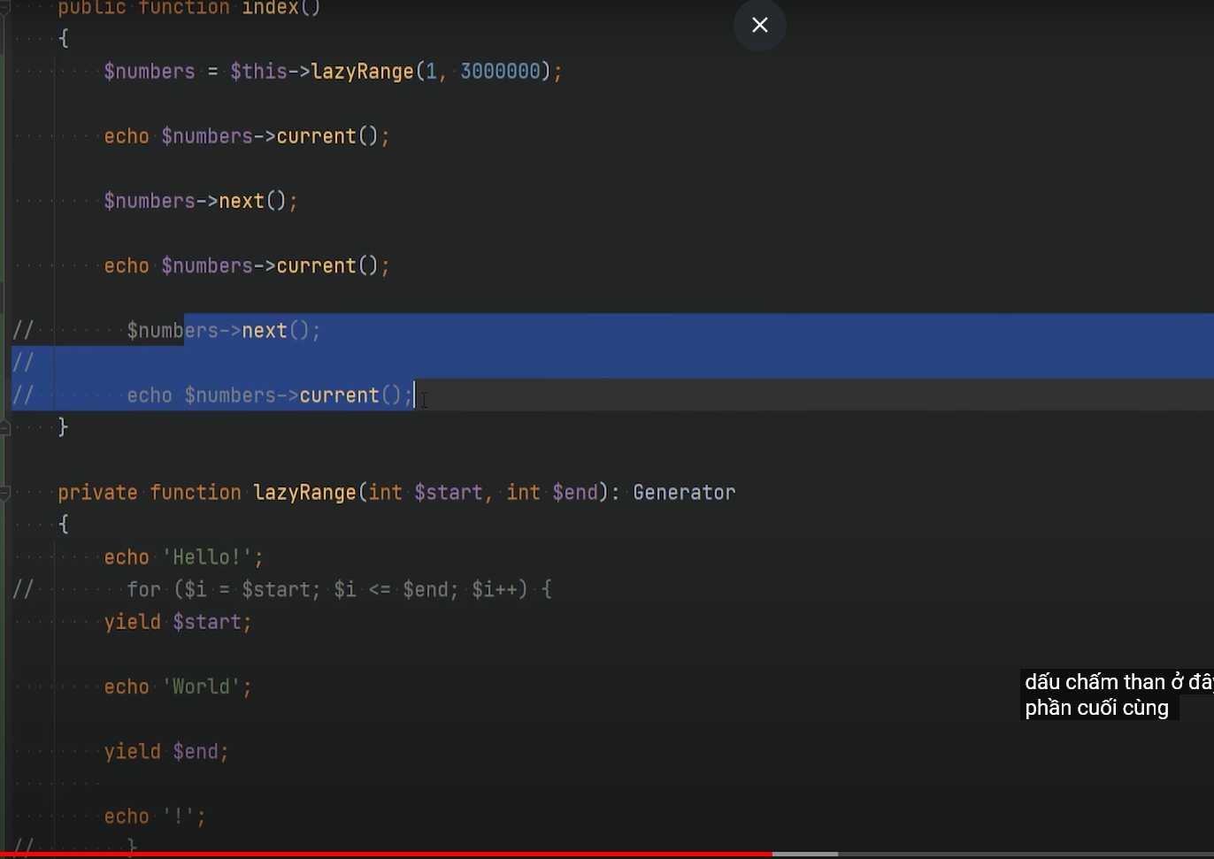



nếu chúng tôi nhận xét phần cuối cùng này và chúng tôi chạy mã mà chúng tôi thấy rằng mã đó không được in, nó sẽ chỉ được in khi chúng tôi tiếp tục thực thi, vì vậy nếu chúng tôi tiếp tục thực thi và làm mới trang thì nó sẽ được in

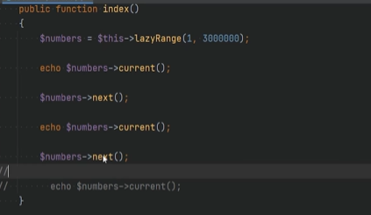

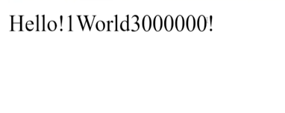

và nhận hiện tại sẽ vẫn để trống vì chúng tôi không còn báo cáo yield nào nữa nên nếu chúng tôi vào đây và làm mới, chúng tôi sẽ không nhận được gì sau dấu chấm than, đây là một trong những chủ đề khó hiểu đối với tôi khi tôi học về trình tạo nên tôi muốn đảm bảo rằng tôi trình bày các chi tiết nhỏ này và hiển thị các ví dụ này cùng với các bước gỡ lỗi, v.v. để làm cho nó dễ dàng và đủ rõ ràng hơn để hiểu cách thức hoạt động thực sự của nó. Ngoài ra, hãy lưu ý rằng phương thức phạm vi lười không có câu lệnh return mà các hàm hoặc phương thức của trình tạo thực sự có thể có các câu lệnh return bên trong nên thay vì lặp lại dấu chấm than ở đây

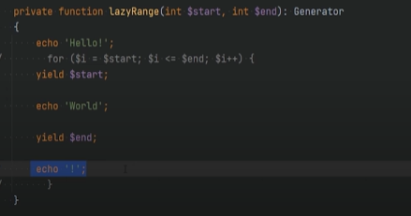

, chúng ta có thể chỉ cần return dấu chấm than

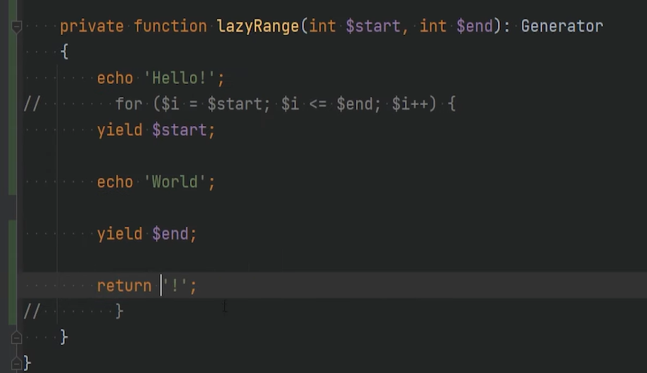

để return dấu chấm than và lưu ý rằng gợi ý loại sẽ không thay đổi vì điều này sẽ không return một chuỗi trong phạm vi laser Hàm hoặc phương thức của trình tạo trong trường hợp này vẫn sẽ return một thể hiện của trình tạo. Sau đó, giá trị được return từ phương thức của trình tạo có thể được truy cập bằng cách sử dụng một trong các phương thức của đối tượng trình tạo để chúng ta có thể truy cập bằng cách gọi phương thức getreturn

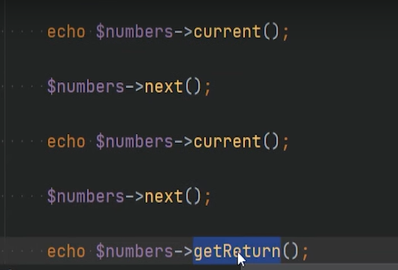

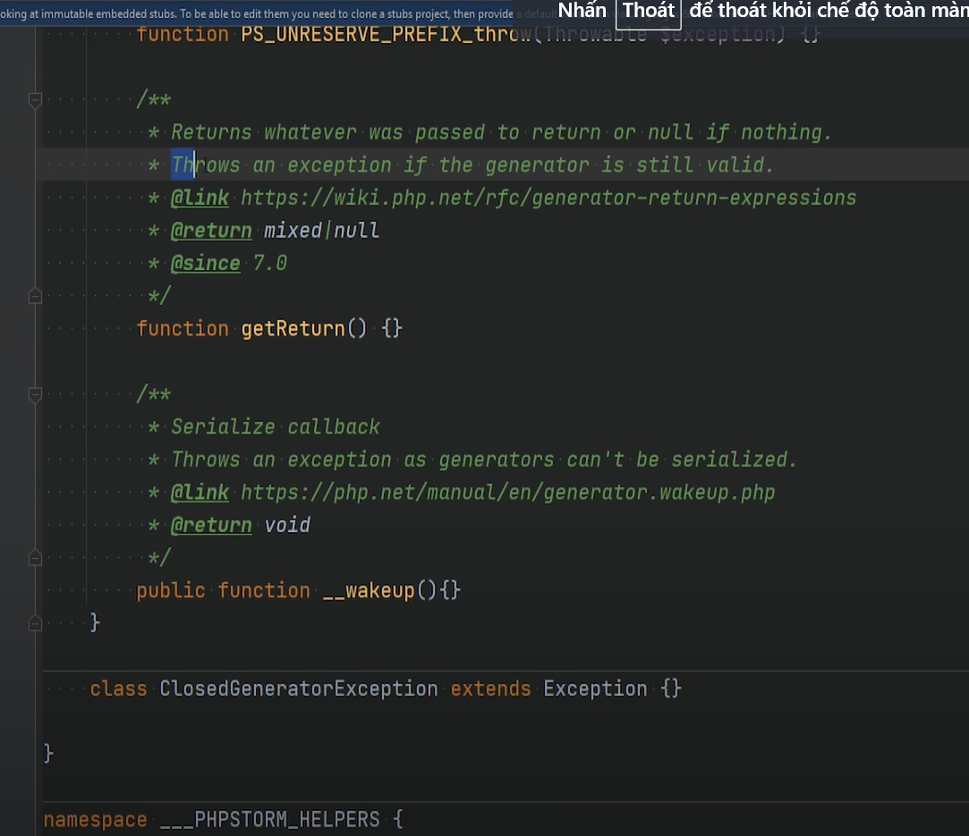

nếu chúng ta kiểm tra rằng chúng ta thấy rằng nó return bất cứ thứ gì đã được chuyển thành return hoặc null nếu không có gì thì nó sẽ đưa ra một ngoại lệ nếu trình tạo vẫn hợp lệ và đây là điều cần lưu ý vì nếu trình tạo vẫn đang chạy, điều đó có nghĩa là nó vẫn hợp lệ, vì vậy nó sẽ đưa ra một ngoại lệ nếu tôi định làm mới trang ở đây thì nó sẽ hoạt động, mọi thứ vẫn được in chính xác xin chào thế giới 3 triệu và dấu chấm than và có lẽ chúng ta nên loại bỏ dấu chấm than này khỏi lời chào

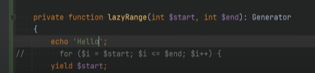

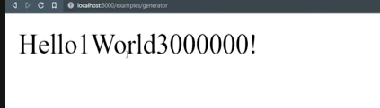

để anh ấy đọc tốt hơn nên chúng ta sẽ có xin chào một thế giới ba triệu dấu chấm than, bây giờ điều này không đưa ra bất kỳ ngoại lệ nào vì chúng tôi có hai báo cáo yield và chúng tôi đang lặp lại cả hai báo cáo yield, điều đó có nghĩa là trình tạo đã hoàn thành và nó mang lại tất cả các giá trị và do đó nó sẵn sàng quay trở lại và sau đó chúng ta truy cập giá trị return đó bằng cách sử dụng phương thức get return nhưng điều gì sẽ xảy ra nếu chúng ta cố lấy giá trị return trước khi trình tạo chạy xong, vậy nếu chúng ta làm điều gì đó như thế này trước khi tiếp tục thực thi sau câu lệnh yield cuối cùng nếu chúng ta làm mới trang ở đây, chúng tôi thấy rằng chúng tôi gặp phải một lỗi nghiêm trọng

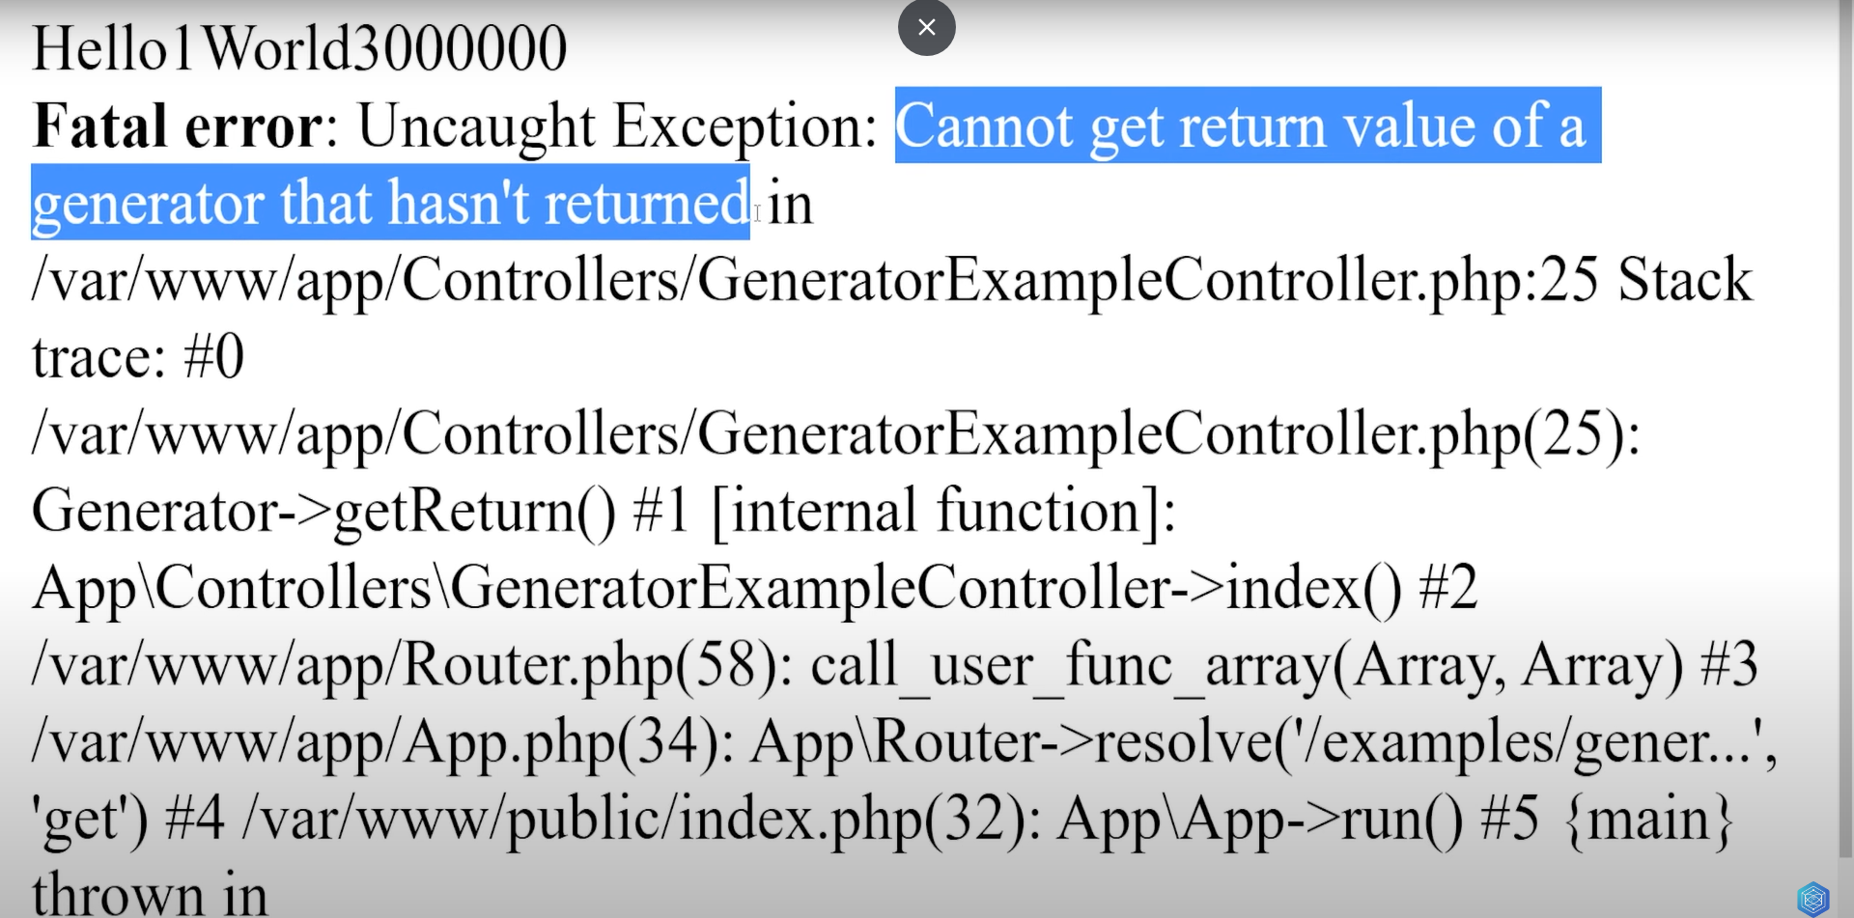

ở đây khi nói rằng chúng tôi không thể nhận được giá trị trả về của một trình tạo chưa return,

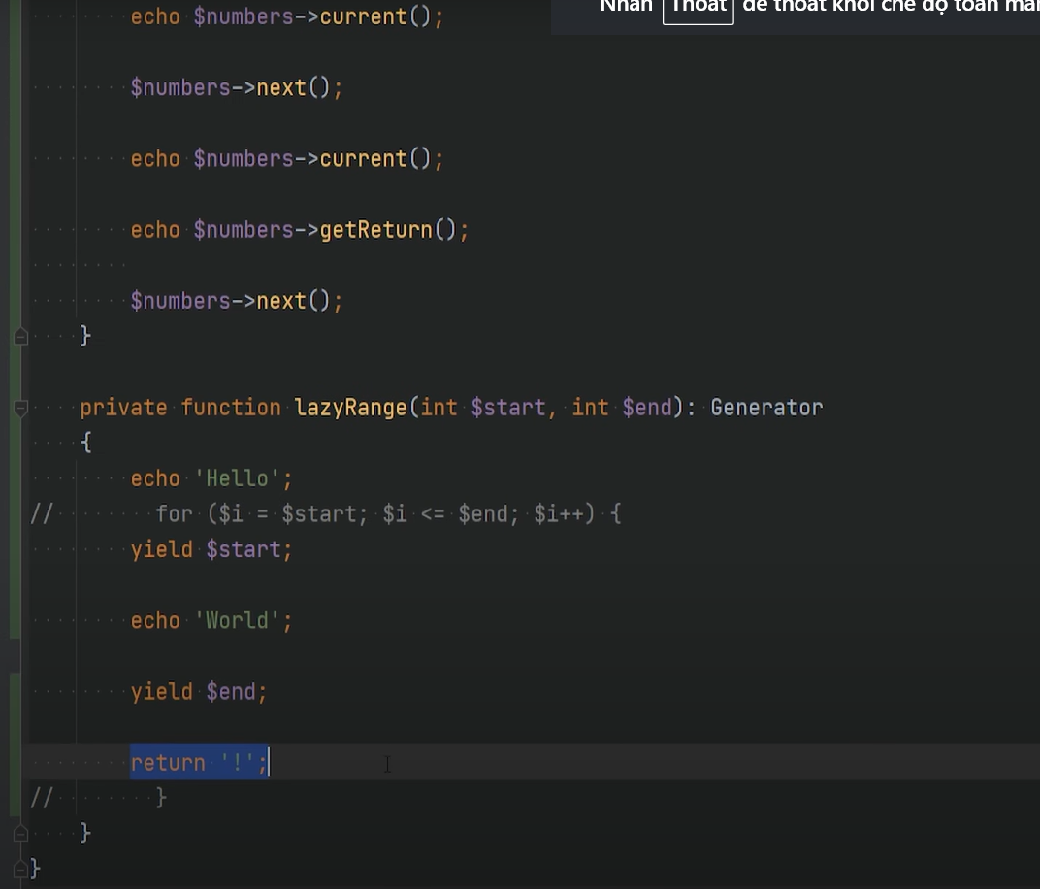

điều đó có nghĩa là câu lệnh return này chưa chạy, điều này hợp lý vì nếu chúng tôi không tiếp tục việc thực thi việc thực thi vẫn bị tạm dừng ngay tại đây và câu lệnh return không bao giờ đạt được câu lệnh return sẽ chỉ đạt được khi chúng ta đã tiếp tục thực thi và nó tiếp tục thực thi và không còn câu lệnh yield nào nữa nếu có một câu lệnh yield ở đâu đó ở đây được thực thi, nó sẽ lại tạm dừng quá trình thực thi và điều này sẽ không đạt được. Đây là lý do tại sao chúng ta gặp ngoại lệ nên nó phải chạy sau khi trình tạo đã chạy xong tất cả các câu lệnh yield,

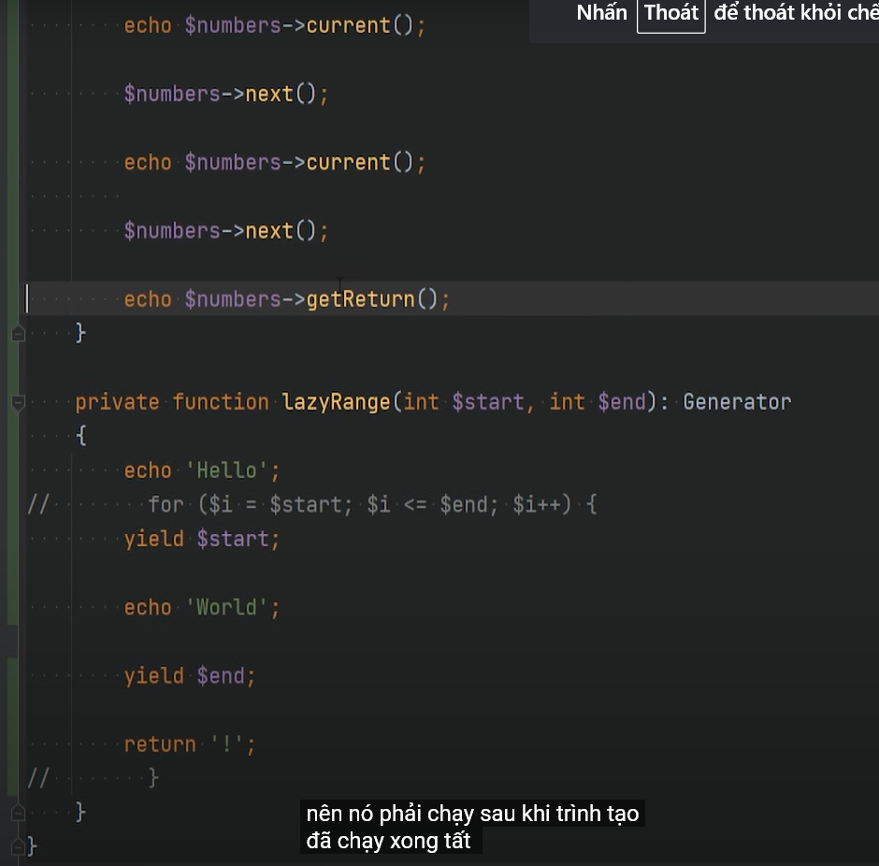

vì vậy nếu chúng ta làm mới trang bây giờ thì mọi thứ sẽ quay trở lại Thông thường, một điều nữa tôi muốn cho bạn thấy là chúng tôi cũng có thể tạo ra một cặp giá trị khóa. Tôi sẽ nhận xét điều này và chỉ cần viết một vòng lặp đơn giản để chúng tôi sẽ thực hiện với mỗi số dưới dạng số và chúng tôi sẽ thực hiện cũng truy cập vào khóa và chúng ta sẽ chỉ lặp lại số dấu hai chấm chính và chúng ta sẽ thêm một dòng ngắt

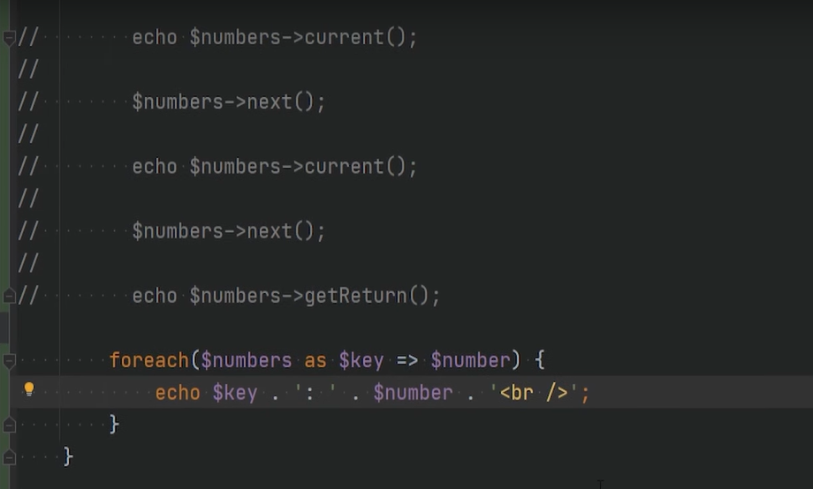

và chúng ta cũng cần đưa vòng lặp trở lại đây

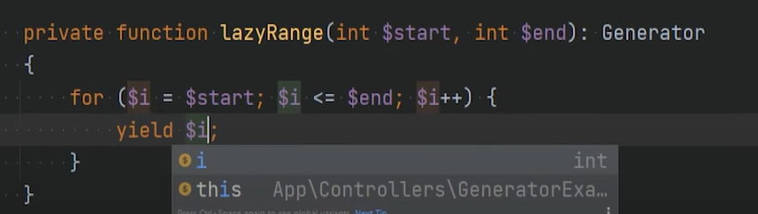

để chúng ta xây dựng mảng nên tôi sẽ loại bỏ câu lệnh hello và this echo từ đây và chúng tôi cũng sẽ xóa câu lệnh bội số hoặc câu trả lời và chúng tôi sẽ quay trở lại mang lại biến i.

Vì vậy bây giờ nếu chúng tôi làm mới trang,

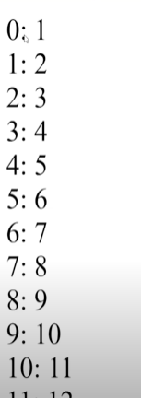

chúng tôi sẽ thấy rằng nó sẽ được in các giá trị ở mỗi lần lặp lên đến ba triệu và chúng ta sẽ không hết bộ nhớ và điều này đúng. Điều cần lưu ý ở đây là các phím mà các phím như bạn có thể thấy được đánh số tuần tự bắt đầu từ 0. điều tôi sẽ làm là tôi sẽ đổi 3 triệu thành khoảng 10 để chúng ta không phải đợi nó in hết và chúng ta sẽ tạo ra các cặp giá trị q ở đây và để kiểm tra điều này tôi Tôi chỉ đơn giản là sẽ mang lại kết quả giống như tôi nhân với 5,

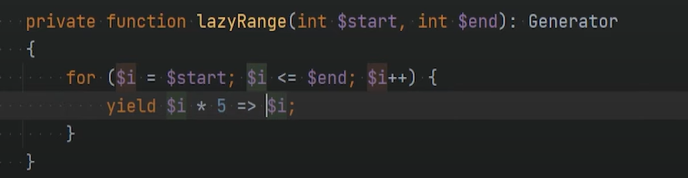

hãy làm mới trang ngay bây giờ và xem những gì chúng tôi nhận được và chắc chắn rằng chúng tôi thấy rằng các khóa hiện được nhân với năm ngày đầu tiên là năm thì chúng tôi có 10 rồi 15 20 25, v.v

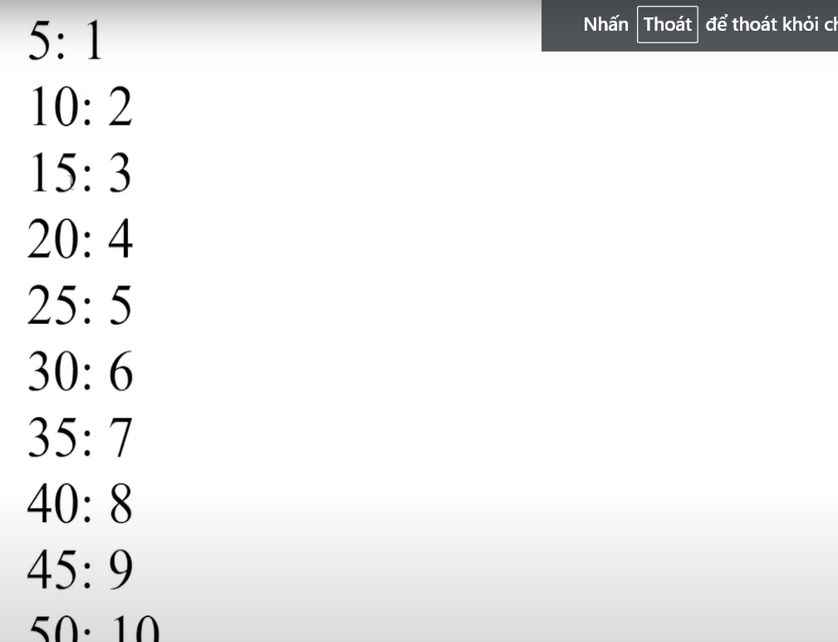

Vì vậy, khi các khóa không được chỉ định, nó sẽ chỉ là các chỉ mục được đánh số tuần tự bắt đầu từ 0 nhưng bạn có thể chỉ định rằng để return các khóa tùy chỉnh cho phép bạn thực hiện những việc như mảng kết hợp, v.v. để bạn có thể thấy chúng tôi đã giải quyết được vấn đề bộ nhớ với lệnh gọi hàm phạm vi thông thường mà chúng tôi đang gặp phải vấn đề về bộ nhớ vì nó đang xây dựng toàn bộ mảng trong bộ nhớ cùng một lúc nhưng khi sử dụng trình tạo, nó không thực sự xây dựng toàn bộ mảng trong bộ nhớ mà chỉ sử dụng một giá trị tại một thời điểm được rồi, chúng ta đã hoàn thành ví dụ này,

Hãy làm một ví dụ khác nhưng bây giờ hãy sử dụng các bản ghi cơ sở dữ liệu làm tập dữ liệu của chúng tôi.

Tôi đã tạo bảng vé và điều chỉnh nó với khoảng 20 000 bản ghi giả và tôi cũng đã tạo một mô hình vé đơn giản với phương pháp tìm nạp tất cả bản ghi

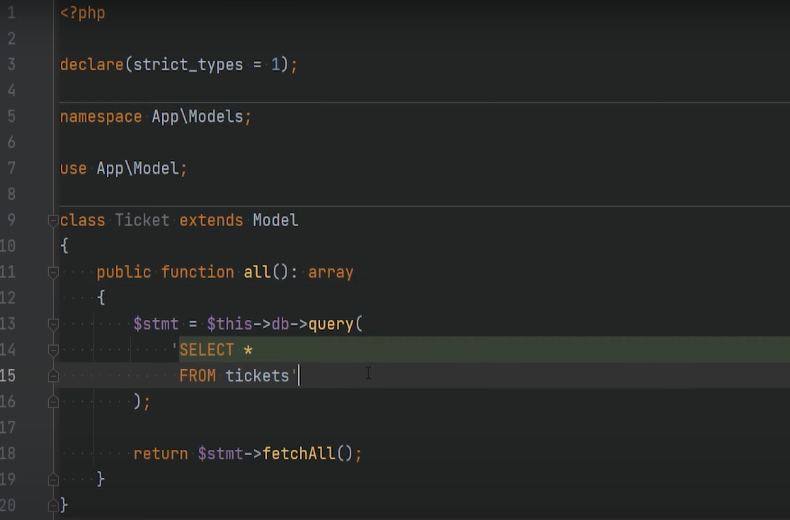

vì vậy tôi sẽ mở thư mục mô hình ở đây và tôi có mô hình vé ở đây có một phương thức duy nhất gọi là alt chỉ đơn giản là tìm nạp tất cả các bản ghi từ bảng vé và tôi sẽ mở cơ sở dữ liệu ở đây bằng bảng vé và chỉ cần kiểm tra bảng vé để cho bạn thấy rằng đây là một số dữ liệu giả ở đây với một vài cột

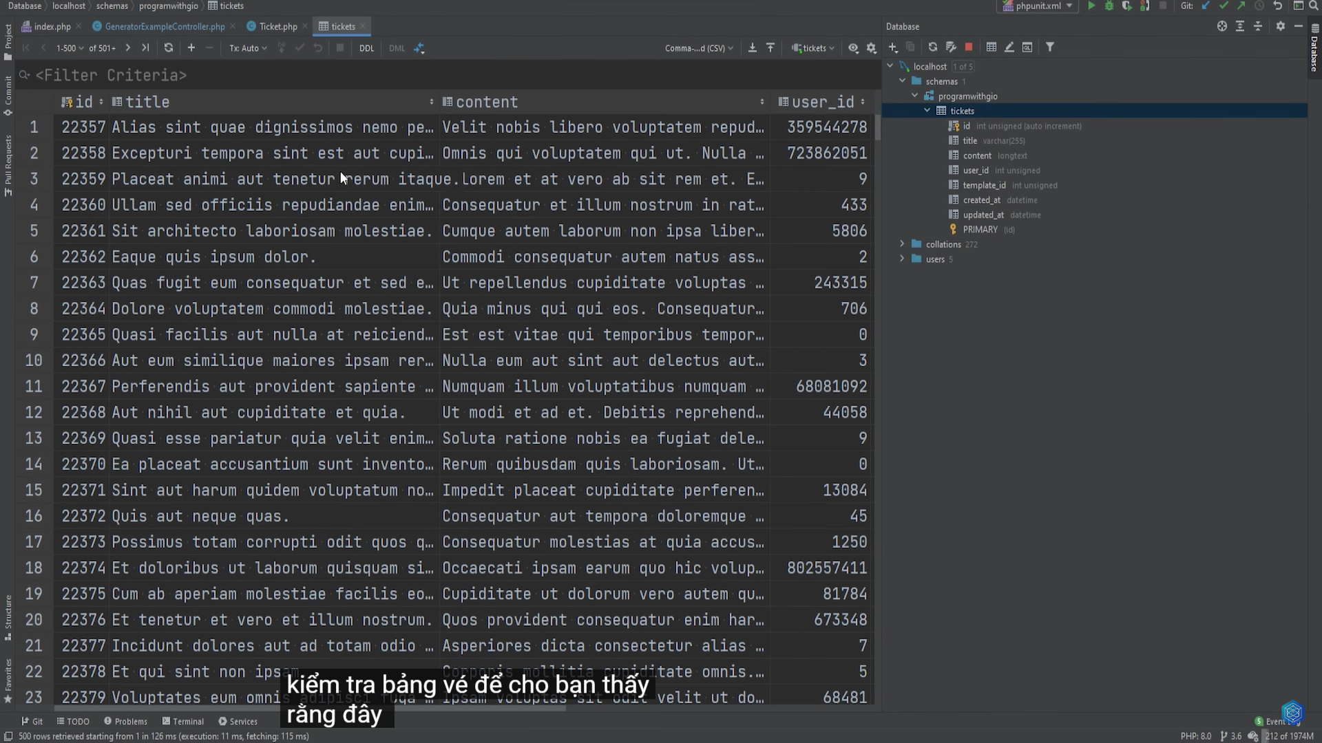

vì vậy hãy đóng nó lại và chỉ cần thử gọi phương thức này từ bộ điều khiển và xem liệu nó có hoạt động như tôi đã đề cập không, chúng tôi có khoảng 20.000 bản ghi trong cơ sở dữ liệu và tôi muốn xem liệu nó có hoạt động hay không nên tôi sẽ xóa phương thức này khỏi đây và chúng tôi cũng sẽ loại bỏ phương thức này và chúng tôi sẽ đưa mô hình vé vào hàm tạo ở đây vì vậy chúng tôi sẽ tạo mô hình vé riêng và chúng tôi cần nhập mô hình này và chúng tôi sẽ chỉ in các bản ghi mà chúng tôi nhận được từ mô hình vé vì vậy chúng tôi sẽ thực hiện tất cả mô hình vé này và chúng tôi cũng sẽ lặp lại một số thẻ trước để làm cho nó trông có thể đọc được

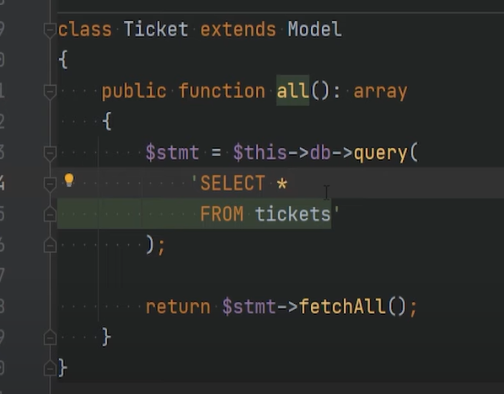

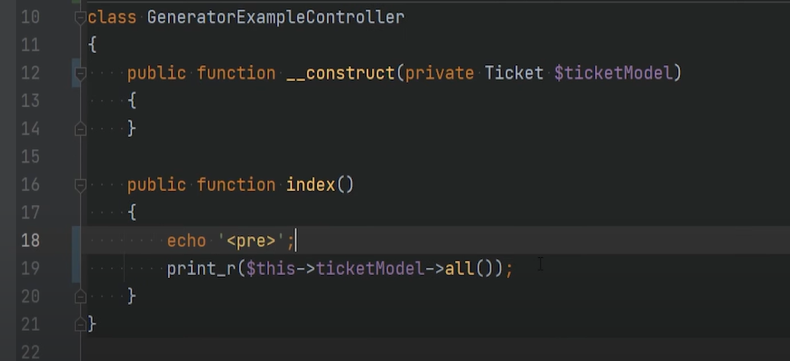

hãy mở trình duyệt làm mới trang

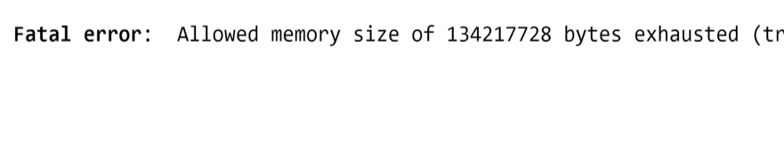

và chúng ta sẽ nhận được lớp nghiêm trọng sắp hết bộ nhớ mặc dù nó chỉ có 20.000 bản ghi như tôi đã đề cập trước đó, có thể có một số giải pháp khác cho các vấn đề về bộ nhớ như vậy và không phải lúc nào cũng có trình tạo câu trả lời bạn có thể phân trang kết quả, bạn chỉ có thể chọn những gì bạn cần và không sử dụng dấu sao được chọn, vì vậy ở đây nếu chúng tôi chỉ cần id của vé chẳng hạn cùng với id người dùng hoặc được tạo vào ngày, chúng tôi chỉ có thể chọn các cột đó

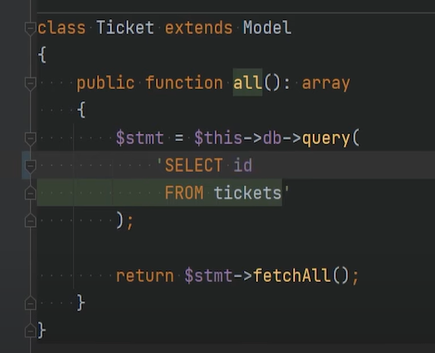

và sau đó nếu chúng tôi làm mới trang

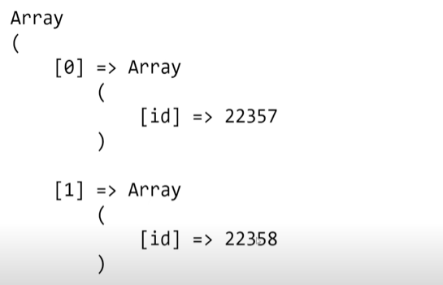

nó sẽ hoạt động, nó sẽ không hết bộ nhớ nữa vì chúng tôi không chọn nhiều dữ liệu đến thế. Chúng tôi cũng có thể thêm một số bộ lọc dưới dạng mệnh đề Where để chỉ chọn vé cho những người dùng cụ thể, v.v. về cơ bản bạn nên cố gắng giải quyết vấn đề trước khi sử dụng trình tạo nhưng trong một số trường hợp khi bạn thực sự cần lặp lại một tập dữ liệu lớn có tiềm ẩn vấn đề về bộ nhớ thì trình tạo có thể là giải pháp thay thế tốt, vì vậy hãy xem cách chúng tôi có thể thực hiện công việc này ở nơi chúng tôi cần lấy tiêu đề và nội dung id và điều này có khả năng hết bộ nhớ khi nhiều bản ghi được chọn cùng lúc

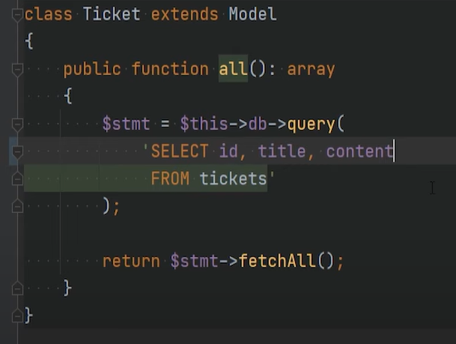

Vì vậy nếu chúng ta mở lại trình duyệt và làm mới trang, chúng ta vẫn hết bộ nhớ

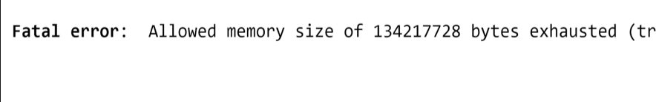

mặc dù vậy chúng tôi đã thu hẹp những gì chúng tôi muốn chọn và một lần nữa, bạn có thể thêm giới hạn ở đây, phân trang kết quả, v.v. nhưng đó không phải là mục đích của ví dụ này. Mục đích của ví dụ này là đôi khi bạn nhận được tập dữ liệu lớn này mà bạn cần lặp lại kết thúc và nó có thể hết bộ nhớ và đó là lúc bạn có thể sử dụng trình tạo để giải quyết vấn đề đó, vì vậy điều đầu tiên chúng ta cần làm để khắc phục điều này là chúng ta không thể sử dụng phương thức tìm nạp tất cả vì tìm nạp tất cả tải mọi thứ trong bộ nhớ gây ra bộ nhớ vấn đề như bạn biết phương thức truy vấn return đúng đối tượng câu lệnh pdo vì vậy hãy kiểm tra câu lệnh pdo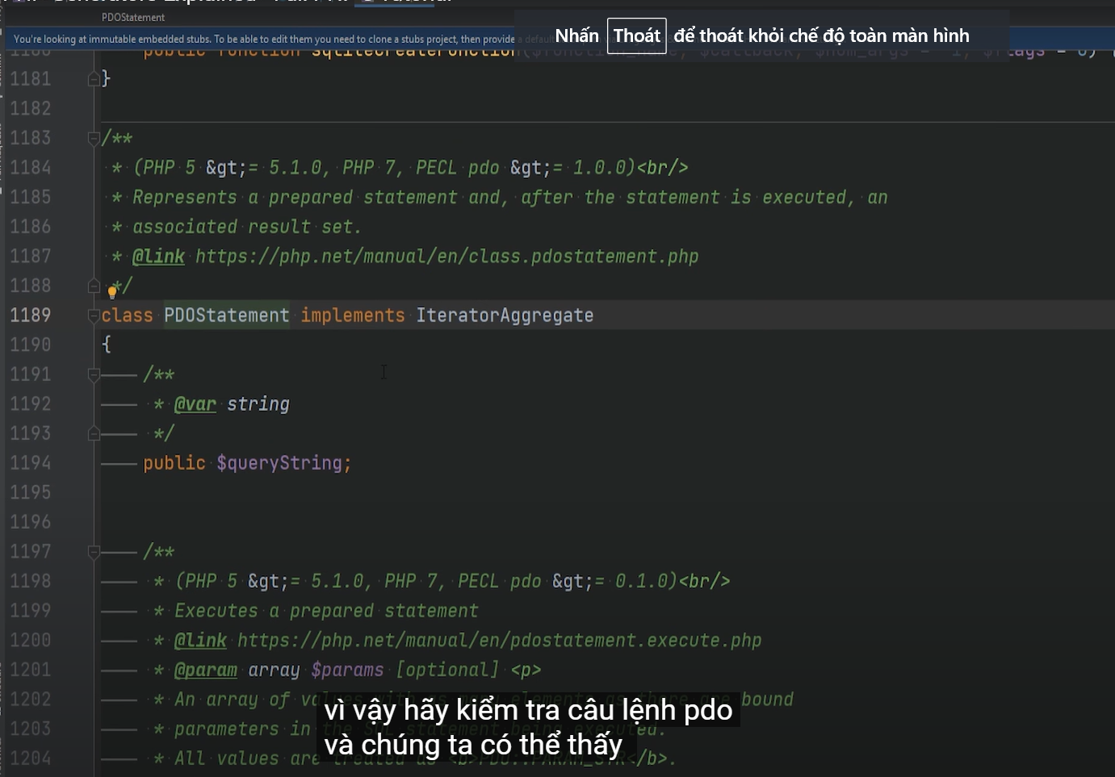

và chúng ta có thể thấy ở đây rằng câu lệnh pdo thực hiện tổng hợp vòng lặp, điều đó có nghĩa là chúng ta có thể lặp lại đối tượng câu lệnh pdo mà không cần tìm nạp mọi thứ cùng một lúc hoặc chúng ta có thể chuẩn bị câu lệnh và sau đó sử dụng phương thức tìm nạp trong vòng lặp, vì vậy những gì chúng ta sẽ làm là ở đây thay vì tìm nạp tất cả, chúng ta chỉ cần lặp lại câu lệnh và chúng ta sẽ chỉ trả lại vé và bây giờ phương thức all không còn nữa return mảng nên chúng ta không thể nhập mảng này dưới dạng mảng nên chúng ta phải thay đổi mảng này thành trình tạo

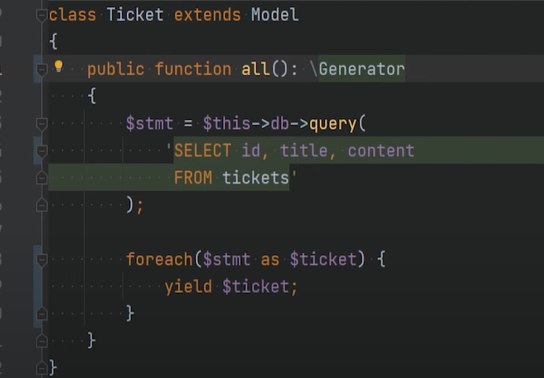

và trong bộ điều khiển của chúng ta thay vì in kết quả của nó, chúng ta có thể chỉ cần lặp lại kết quả này và in id và nội dung hoặc có thể là một vài ký tự đầu tiên của nội dung lên màn hình để chúng ta có thể thấy rằng nó thực sự hoạt động

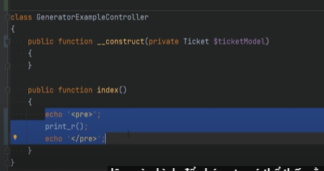

nên chúng ta sẽ thực hiện cho mỗi vòng lặp ở đây dưới dạng vé và chỉ cần lặp lại id vé và 15 ký tự đầu tiên của nội dung, chúng ta sẽ thêm một số ngắt dòng ở đây

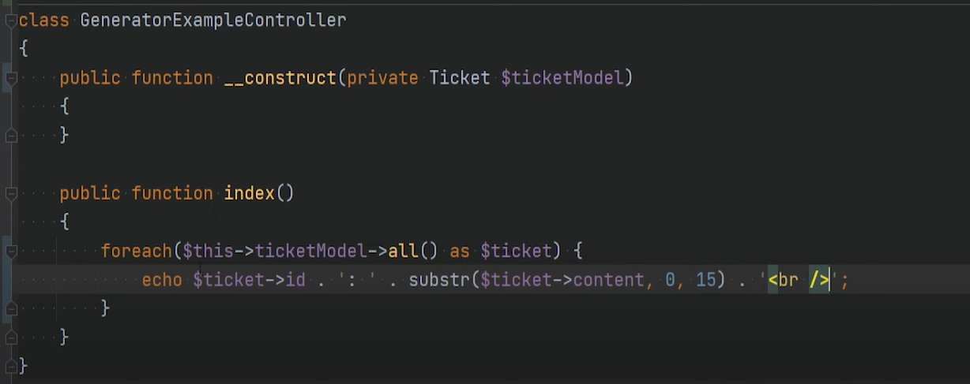

và Hãy kiểm tra điều này để đảm bảo rằng nó hoạt động vì vậy chúng tôi sẽ mở trình duyệt làm mới trang và chúng tôi nhận được cảnh báo này

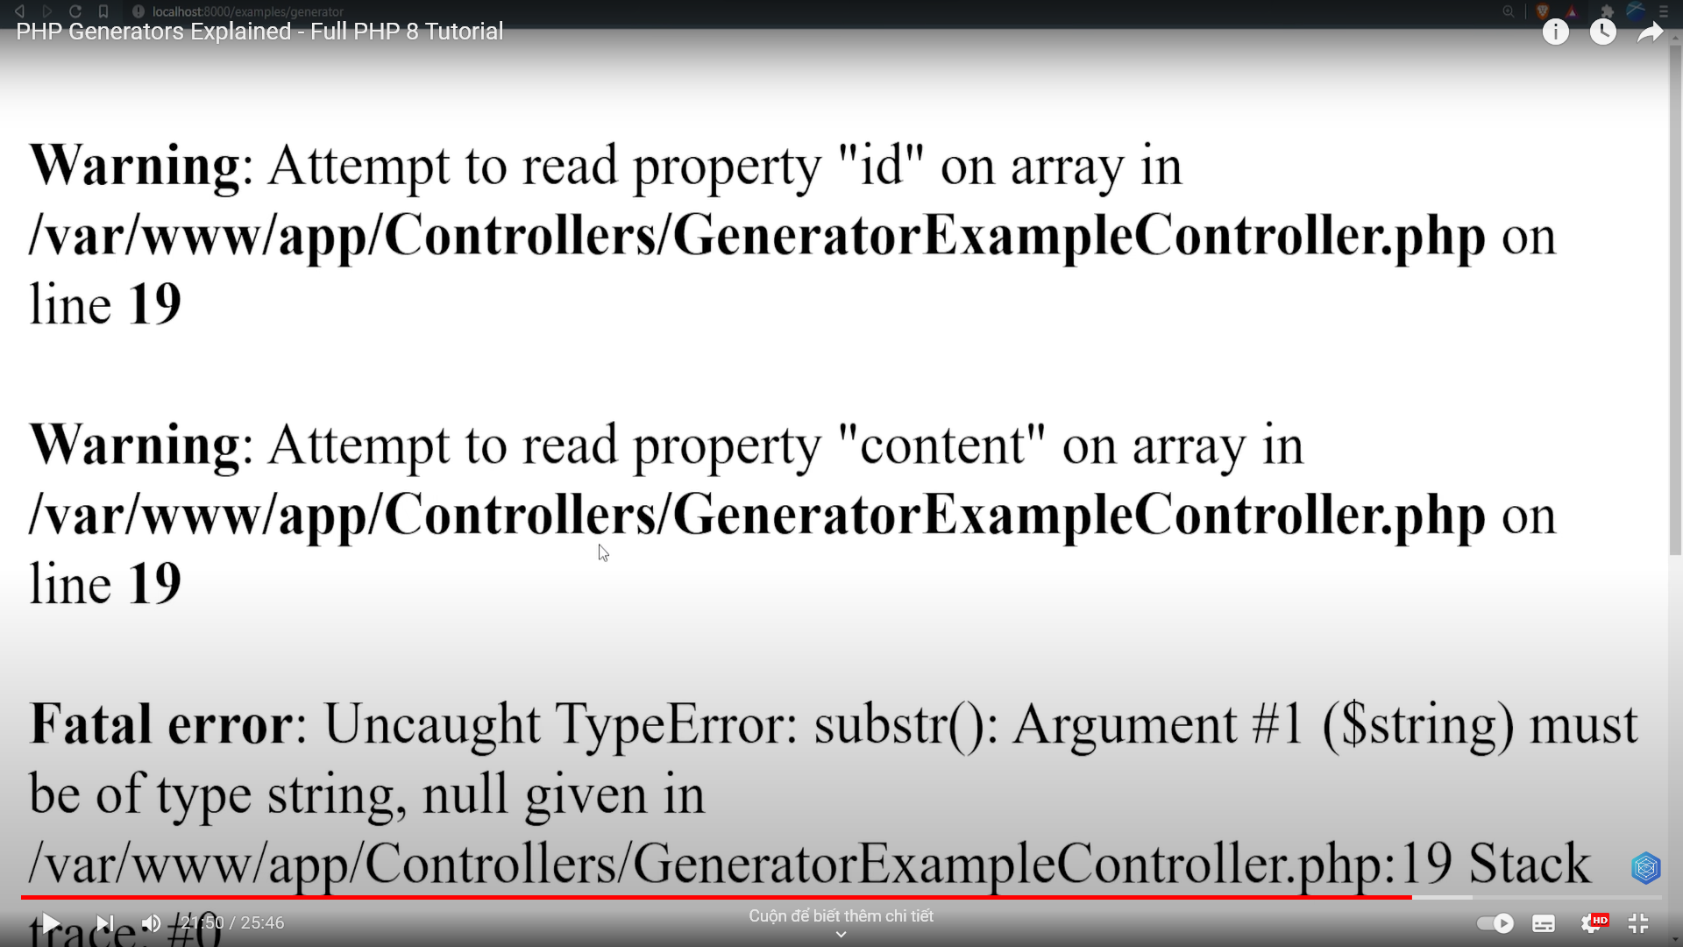

có thể là do tôi đang cố truy cập nó bằng các đối tượng nhưng tôi đã đặt chế độ tìm nạp chung để tìm nạp một nguồn có nghĩa là đây là các mảng kết hợp chứ không phải đối tượng

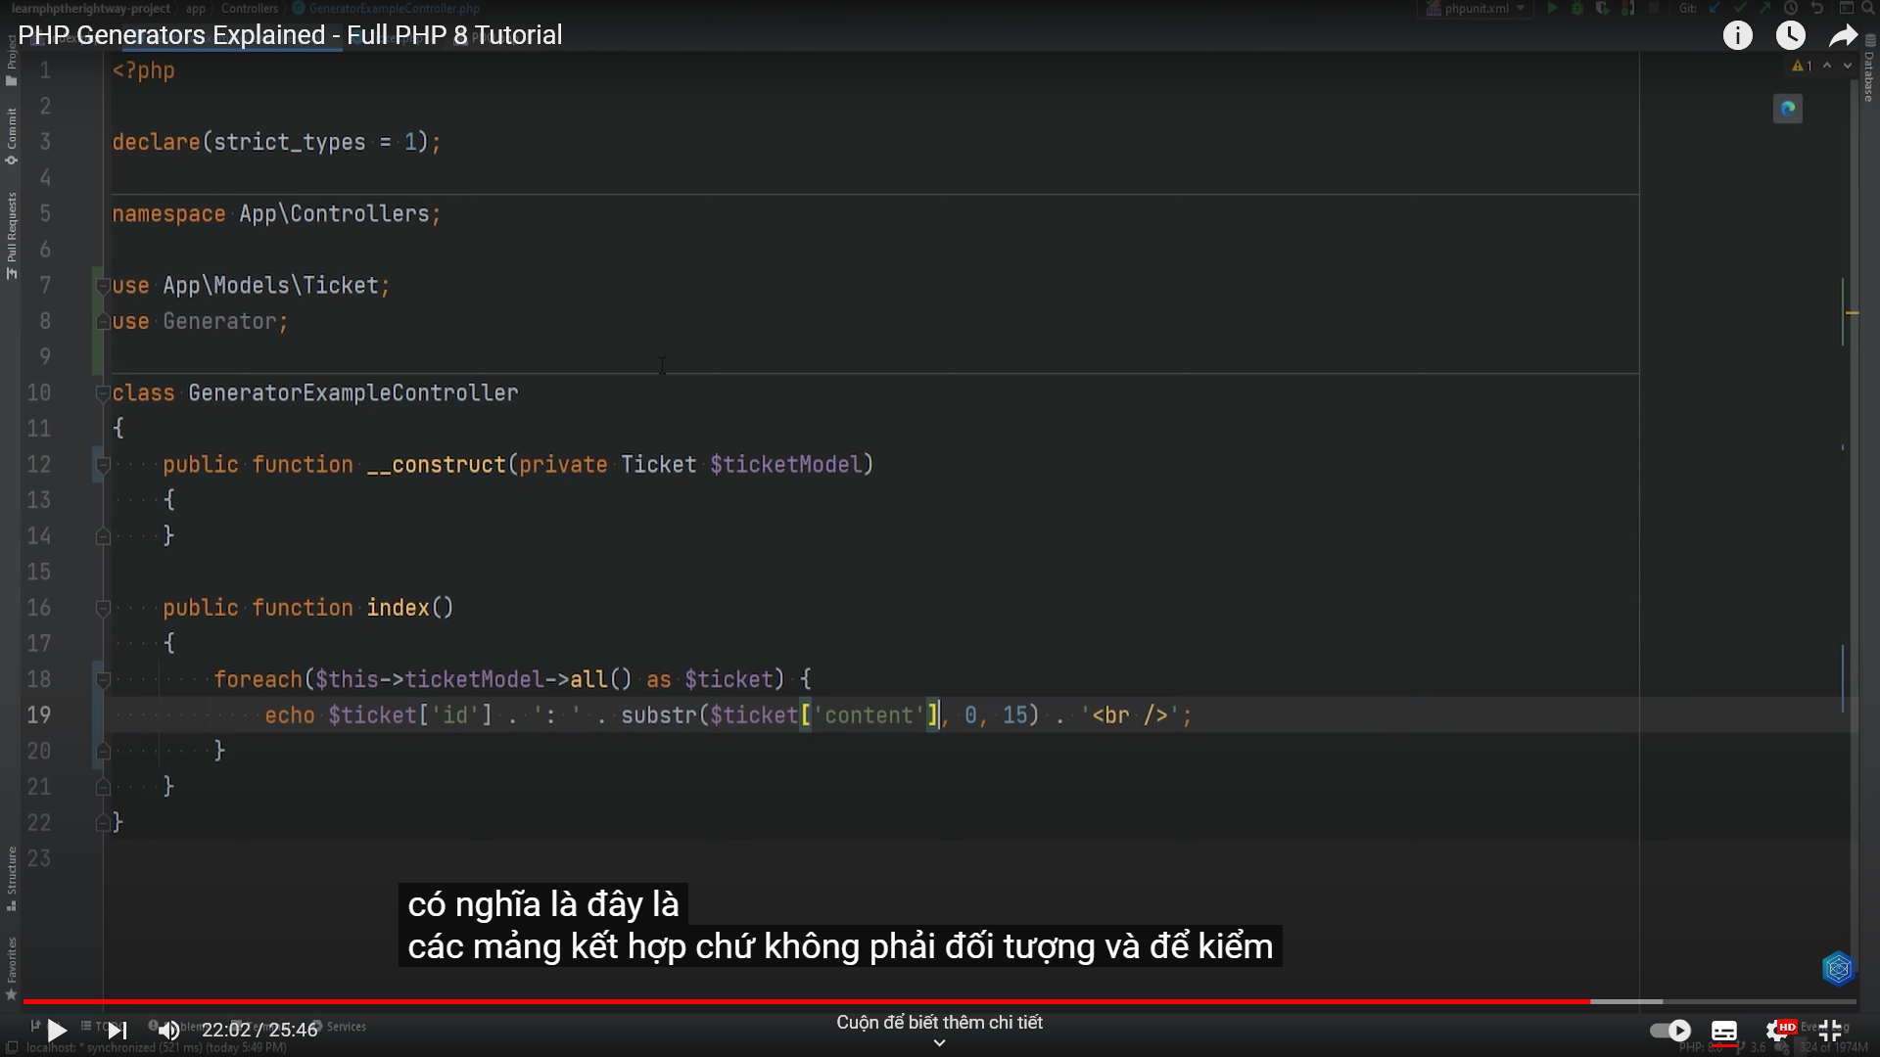

và để kiểm tra kỹ điều này, chúng ta có thể mở lớp db mà chúng ta đang sử dụng

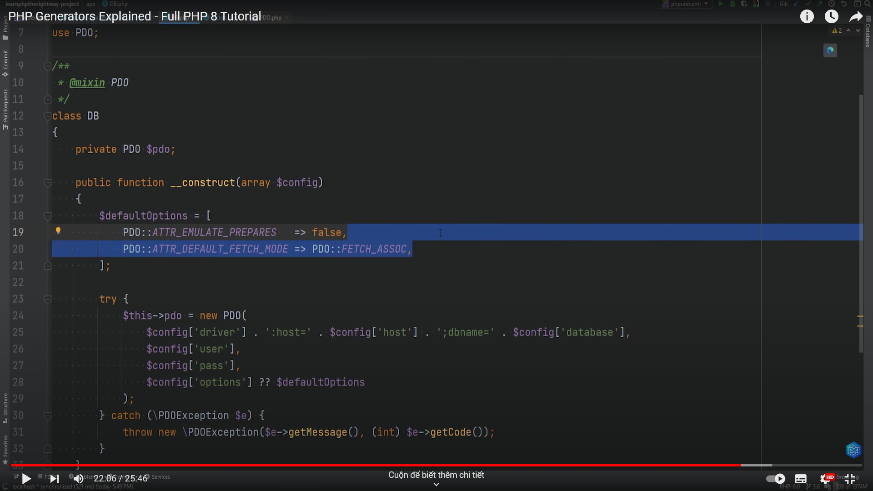

và vâng, chúng ta đã đặt chế độ tìm nạp mặc định để tự tìm nạp ở đây vì vậy hãy làm mới trang ở đây và chúng ta có thể thấy rằng nó hiện đang hoạt động và chúng tôi không gặp bất kỳ vấn đề nào về bộ nhớ và chúng tôi nhận được id vé và chúng tôi nhận được 15 ký tự đầu tiên của nội dung.

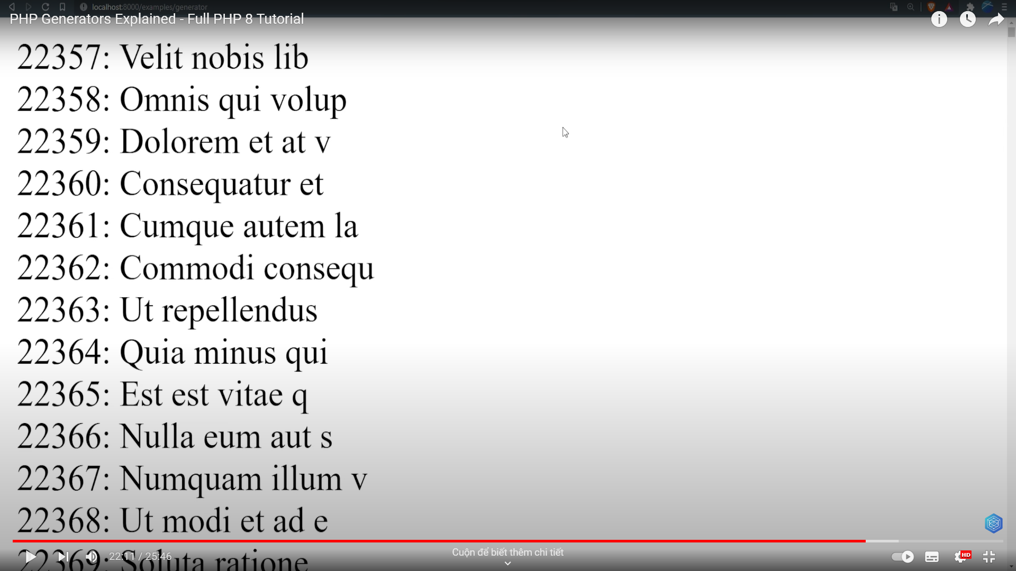

Bây giờ chúng tôi có thể cải thiện điều này chỉ một chút và làm cho nó có thể tái sử dụng để chúng tôi có khả năng cũng sử dụng tính năng tìm nạp lười cho các truy vấn khác vì nếu chúng ta có một mô hình khác cần tìm nạp từng phần một số bản ghi của nó thì chúng ta sẽ cần sao chép phần này, vì vậy điều chúng ta cần làm ở đây là thay vì lặp lại câu lệnh ở đây, chúng ta có thể chỉ cần gọi một phương thức giống như tìm nạp lười biếng và chuyển câu lệnh cho phương thức đó rồi return kết quả của phương thức tìm nạp lười biếng

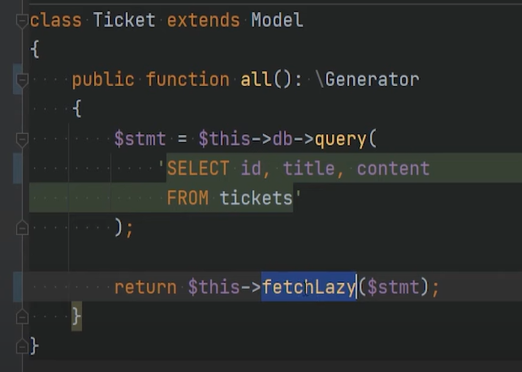và bây giờ chúng ta có thể tạo phương thức lười tìm nạp này trong mô hình cơ sở nên chúng ta sẽ đến đây và có thể thêm một phương thức công khai Hàm ở đây được gọi là getlazy sẽ chấp nhận một câu lệnh pdo làm đối số và chúng ta chỉ cần dán vào khối mã đó bằng vòng lặp for each và câu lệnh yield và chúng ta sẽ chỉ thay thế vé bằng bản ghi ở đây trong biến tên và chúng tôi sẽ thêm gợi ý loại ở đây rằng cái này sẽ trả về một trình tạo

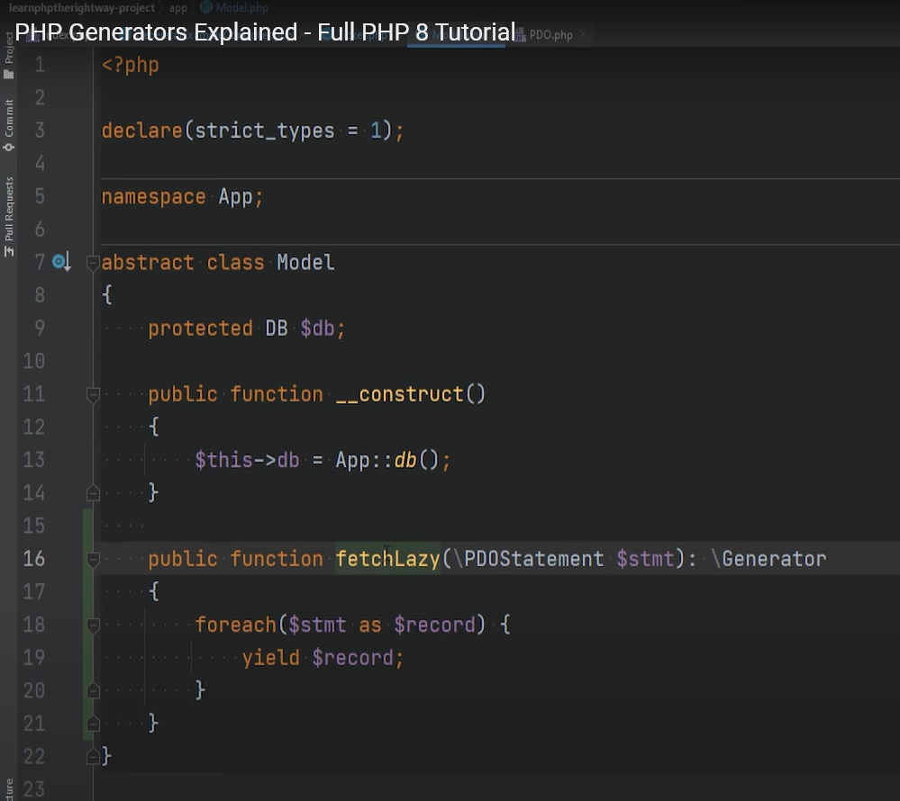

bây giờ cái này vẫn hoạt động nên nếu tôi làm mới trang thì mọi thứ vẫn hoạt động như trước đây

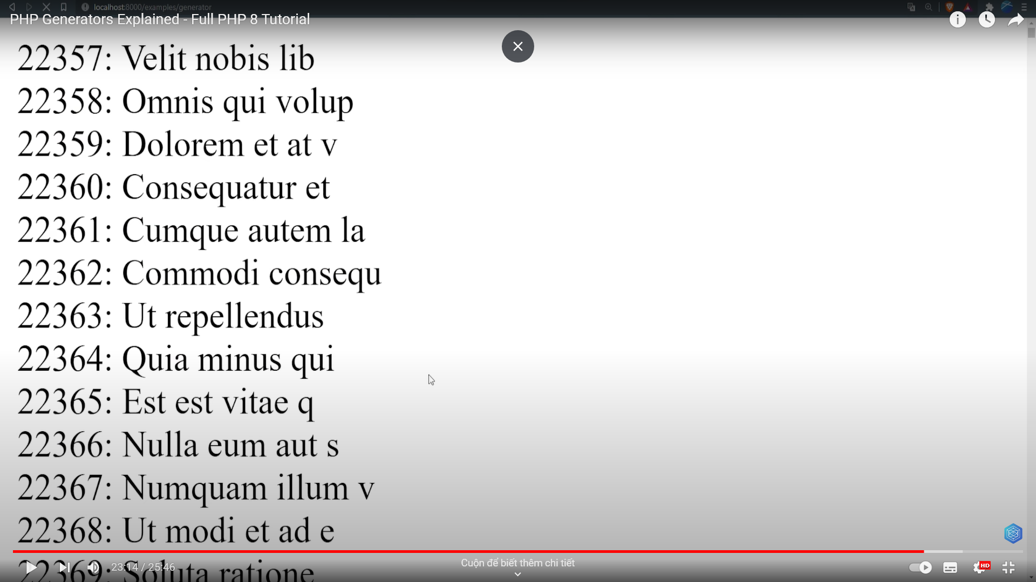

và như bạn có thể thấy, tất nhiên là điều này sẽ không xảy ra tính đến tất cả các trường hợp đặc biệt và các tình huống khác, vì vậy vui lòng không sử dụng điều này trong sản xuất. Nó chỉ để cho bạn thấy cách người ta có thể sử dụng trình tạo nếu bạn làm việc với laravel hoặc dự định làm việc với laravel framework trong tương lai, bạn sẽ bắt gặp việc sử dụng trình tạo trong phương thức con trỏ và trình tạo bộ sưu tập lười biếng của nó cũng có thể được sử dụng khi làm việc với các tệp lớn thay vì đọc và tải dữ liệu trong bộ nhớ, bạn có thể sử dụng trình tạo để đọc và phân tích theo yêu cầu, nói theo yêu cầu, bạn cũng có thể sử dụng trình tạo để hydrat hóa các mô hình theo yêu cầu như chà và nhiều trường hợp sử dụng khác vì vậy bây giờ chúng ta đã biết những ưu điểm của máy phát điện và những vấn đề mà anh ấy có thể giải quyết, hãy nói về một số nhược điểm hoặc nhược điểm có thể xảy ra của nó, chẳng hạn như bạn không thể lặp lại một máy phát điện nhiều lần để tôi chỉ cho bạn Ý tôi là nếu chúng ta gán cái này cho một biến gì đó như vé bằng cái này

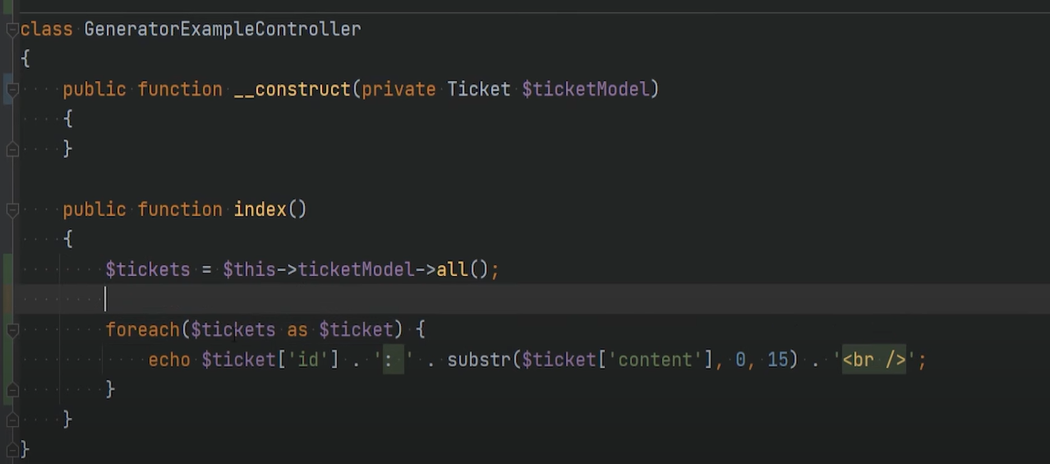

và sau đó chúng ta lặp lại điều này tất nhiên sẽ có tác dụng, tuy nhiên nếu bạn muốn lặp lại những vé này ở một nơi khác trong mã đó và giả sử trong trường hợp này tôi chỉ cần sao chép điều này

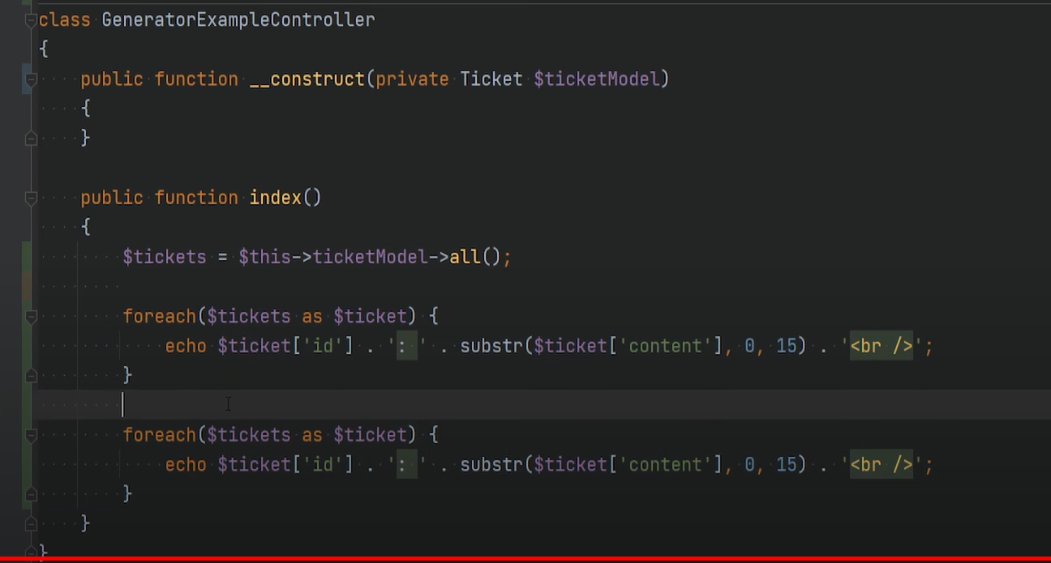

vì ví dụ này nếu chúng ta làm mới trang và cuộn xuống hết, chúng ta sẽ thấy rằng sau khi nó hoàn thành việc lặp lại lần đầu tiên trước khi bắt đầu lặp lại lần thứ hai, chúng ta gặp phải lỗi nghiêm trọng nói rằng anh ta không thể duyệt qua một trình tạo đã đóng.

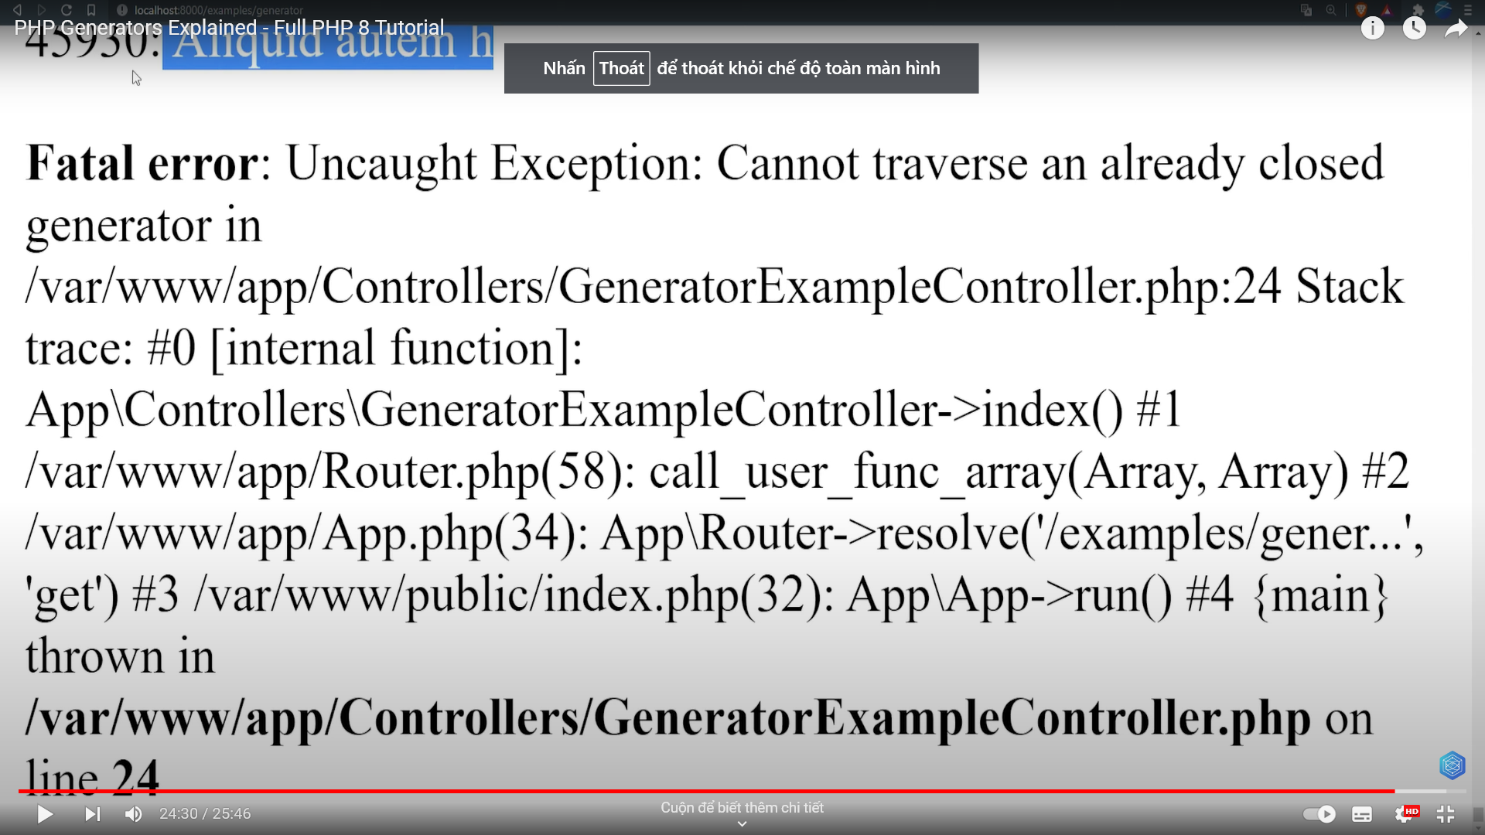

Một điều nữa cần biết là bạn không thể tua lại trình tạo một khi nó đã được khởi động, không giống như các trình vòng lặp, nơi bạn có thể tua lại chẳng hạn nếu tôi định xóa cái này khỏi đây và chúng ta gọi tua lại ngay trước vòng lặp

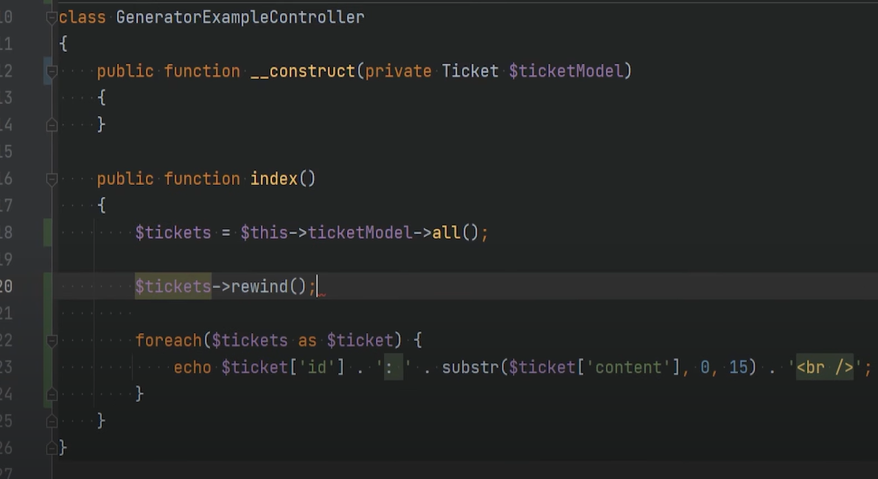

và làm mới trang điều này sẽ hoạt động mà không gặp bất kỳ vấn đề gì

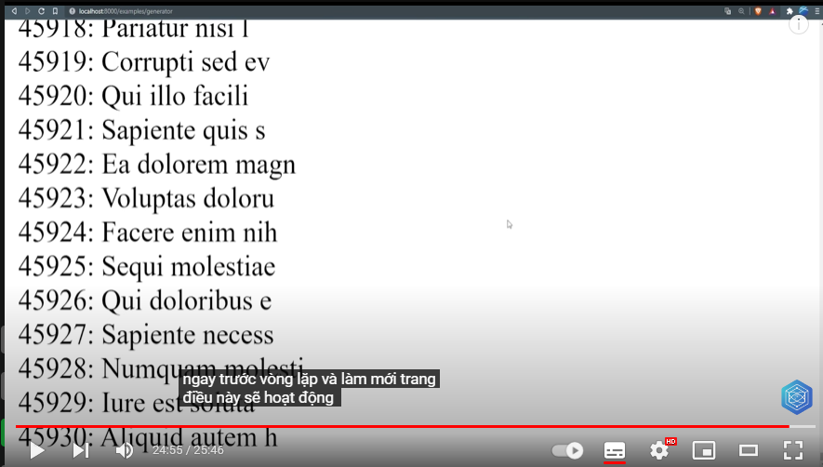

tuy nhiên nếu tôi di chuyển tua lại trong hoặc sau nguồn thức ăn thô xanh thì không thành vấn đề miễn là chúng tôi di chuyển nó sau khi trình tạo bắt đầu mang lại giá trị

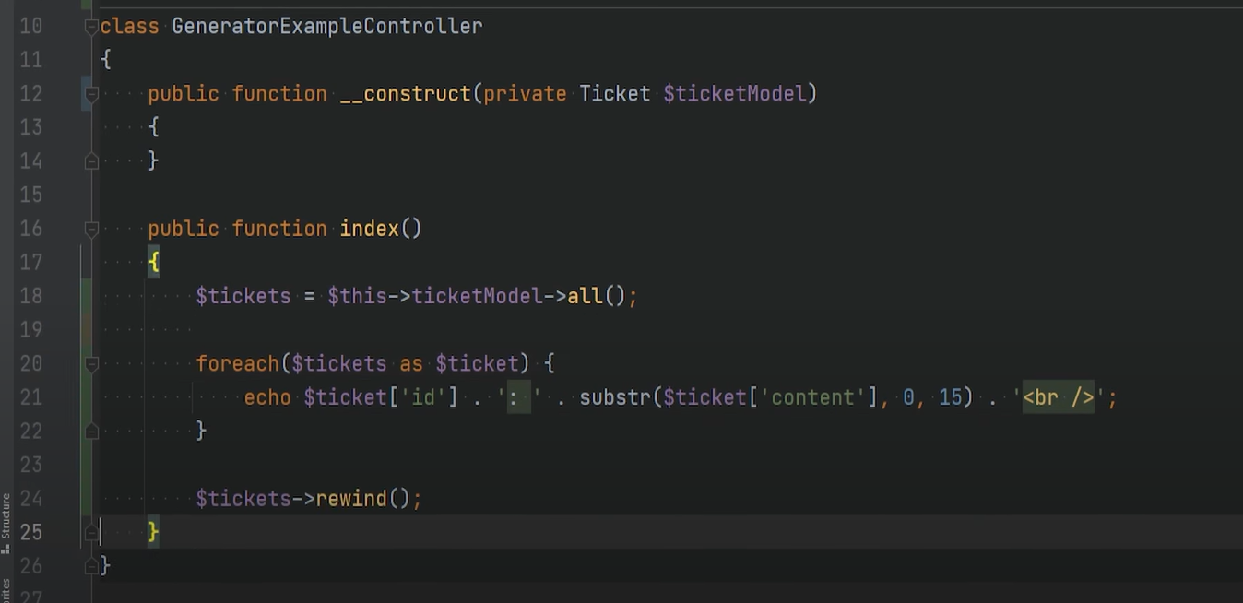

nếu chúng tôi làm mới trang thì mọi thứ sẽ được in nhưng nếu chúng tôi cuộn xuống, chúng tôi thấy rằng chúng tôi có một lỗi nghiêm trọng ở đây nói rằng chúng tôi không thể tua lại trình tạo đã chạy và điều tương tự sẽ xảy ra nếu chúng tôi cố gắng tua lại nó trong mỗi trang nếu tôi làm mới trang, chúng tôi sẽ gặp lỗi tương tự

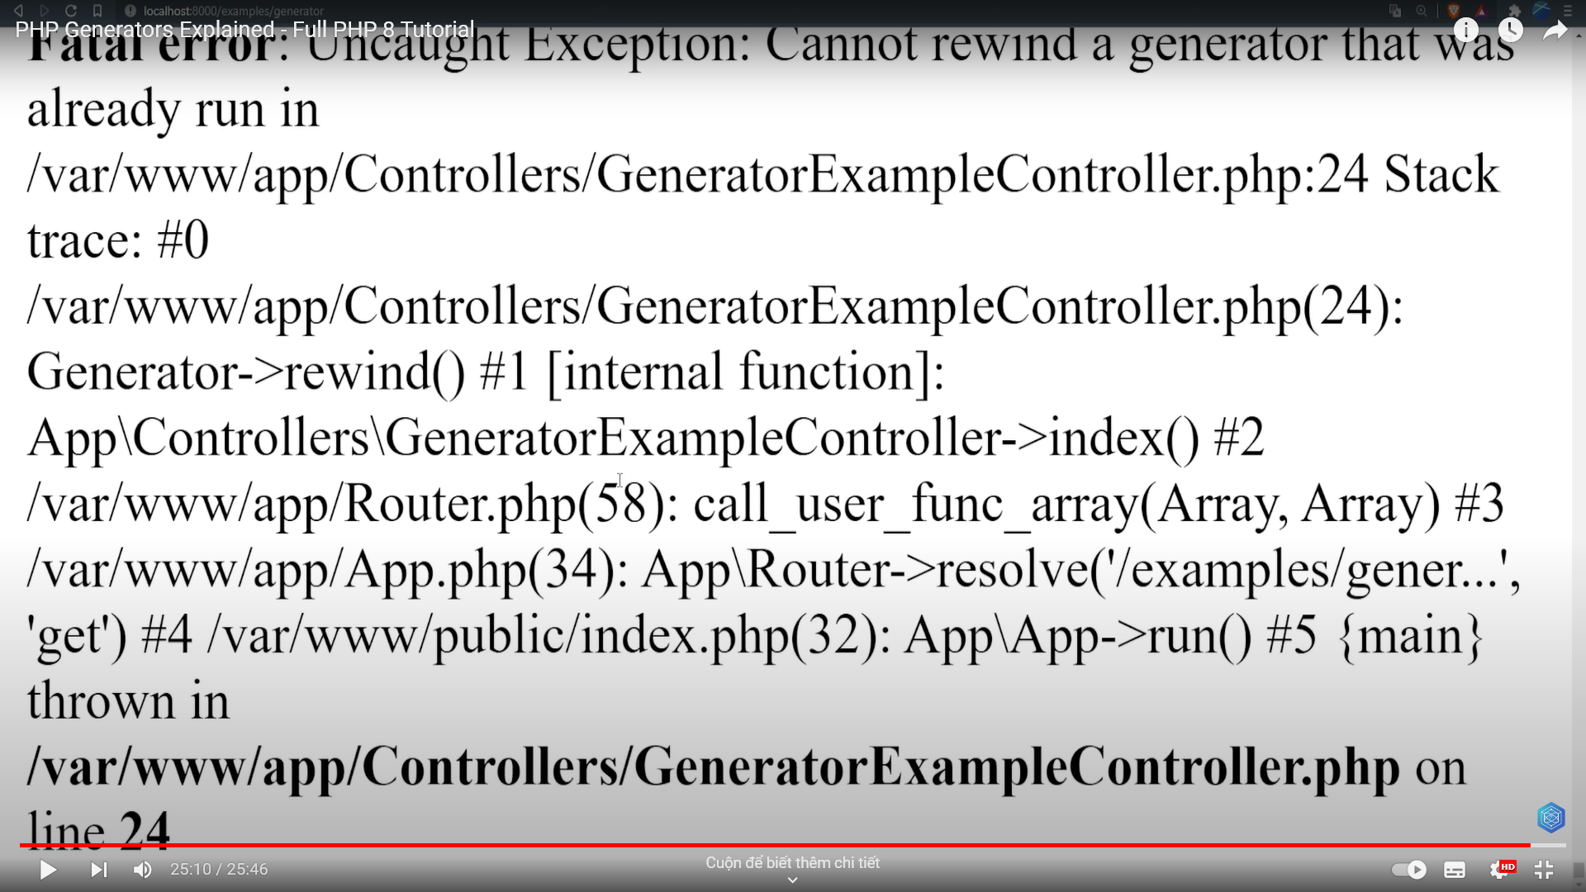 vì vậy đây chính là video này, tôi hy vọng nó hữu ích, cảm ơn bạn rất nhiều vì đã xem và vì tất cả sự ủng hộ, tôi thực sự đánh giá cao nếu bạn thích video của tôi, vui lòng cho họ thích, chia sẻ, đăng ký và nhấn biểu tượng chuông thông báo và nếu bạn có bất kỳ video nào câu hỏi hoặc phản hồi xin vui lòng gửi chúng xuống trong phần bình luận, cảm ơn một lần nữa và tôi sẽ gặp bạn lần sau